倍福楼宇自控方案及产品介绍  文件 | 作者：杨靖华  职务：华西南区 技术工程师  公司：BECKHOFF中国  邮箱：j.yang@beckhoff.com.cn  日期：2024-12-19
摘 要：
本文介绍了使用倍福产品实现楼宇自动化的整体方案设计，并针对方案中涉及到的产品做了相关的说明。
附 件：
序 号 | 文件名 | 备注

历史版本：

免责声明：
我们已对本文档描述的内容做测试。但是差错在所难免，无法保证绝对正确并完全满足您的使用需求。本文档的内容可能随时更新，如有改动，恕不事先通知，也欢迎您提出改进建议。

目 录
楼宇自控系统 3
一、 系统总体概述 3
二、 设计依据和设计原则 4
2.1 设计依据 4
2.2 相关标准规范 5
2.3 系统设计原则 5
三、 系统总体设计思路 5
3.1 设计目标 6
3.2 系统拓扑 7
3.3 产品选型 7
3.3.1系统选形 7
3.3.2中央系统的配置 9
3.3.3现场直接数字控制器 10
3.3.4电源 10
3.4系统通讯网络 10
3.4.1管理层网络 10
3.4.2监控层网络 11
3.5系统特点 11
3.6与其他系统的集成 12
四、 系统详细设计 13
4.1中央站监控功能 14
4.2新风机组系统的监控 14
4.3送排风系统的监控 15
4.4给水系统的监控 15
4.5排水系统的监控 15
4.6公共照明系统的监控 16
4.7电梯系统的监控 17
4.8 变配电系统的监控 17
五、 系统的扩容、扩建及故障影响 17
六、 主要器件介绍 18
5.1 TWINCAT系统 18
5.2 PC CONTROL Ethernet控制系统 21
5.3嵌入式控制器CX 23
5.3.1 CX2033电气特性 24
5.3.2CX5130电气特性 29
5.4总线模块 31
5.4.1 EK1100耦合器模块 33
5.4.2 EK1110总线扩展模块 36
5.4.3 EL6070授权模块 38
5.4.4 EL1008数字量输入模块 41
5.4.5 EL2008数字量输出模块 44
5.4.6 EL3054模拟量输入模块 47
5.4.7 EL4024模拟量输出模块 49
5.4.8 EL6021 RS422/RS485串行通信接口模块 52
5.4.9 EL9410 E-BUS电源端子模块 54
5.4.10 EL9011终端盖片模块 57
5.5电源模块 58
5.5.1 PS2001-2405-0000电源模块 59
5.5.1 PS2001-2410-0000电源模块 61

楼宇自控系统

系统总体概述
XXXXX的楼宇自控系统的监控范围由以下7个子系统构成：
- 新风机组系统
- 送排风系统
- 给水系统
- 排水系统
- 公共照明
- 电梯系统
- 变配电系统
本次方案设计我们采用目前最为先进和最开放的德国BECKHOFF PC CONTROL系统。
中央监控管理软件平台采用BECKHOFF TWINCAT系统。TWINCAT在符合行业标准个人计算机上运行，采用Windows 10 和 Windows CE 操作系统。工作人员在一个或多个站点便捷地监视和控制楼宇。TWINCAT允许对设施进行远程或部分自动监视和控制。

现场设备控制系统采用德国BECKHOFF推出的开放性的PC CONTROL 系统。PC CONTROL 系统采用Ethernet 技术设计，完全开放，保证业主投资的安全性。
第三方的设备系统的集成，采用标准的通讯模块，标准开放型协议直接接入系统无须协议转换，系统支持多种标准总线；如DALI、OPC、Modbus、LonWorks等。
在考虑系统硬件配置时，除满足方案目前需要以外，对于控制器及其总线端子模块上的输入输出点数量，考虑了大约20%左右的备用量，作为将来可能的调整及设备增加之用。

完全开放的系统策略
TCP/IP
Advance DDE
PC Control技术实现舒适、节能、先进的目标。
我们为楼宇自控系统提供最新的TWINCAT系统，该系统是目前最为先进的高效能、集成化的IBMS系统，该系统根据实际需要可将大楼的楼宇控制系统、消防报警系统及安保自动化系统等集成在TWINCAT平台上，并适用于楼宇的建筑特点及先进的控制和管理要求，包括选用最先进的Intel技术的32位数字控制器，以及与其他供应商系统的开放性接口。Beckhoff提供的TWINCAT软件能够方便地实现与其它制造商的楼宇系统的网络完成互联。

设计依据和设计原则

2.1 设计依据
XXXXX弱电系统设计总包招标文件
XXXXX由设计院设计的相关图纸

2.2 相关标准规范
本方案主要参考的标注和规范如下：
- 《智能建筑设计标准》GB/T50314-2000；
- 《民用建筑电气设计规范》JGJ/T16-92；
- 《电气装置安装工程施工机验收规范》GBJ/232-90、92；
- 《采暖、通风与空气调节设计规范》GBJ19-87
本方案所采用的TWINCAT的系统结构完全符合JGJ/T16-92第26.2.2.6条，即系统应采用中央站为核心，PC CONTROL与中央站实现数据通信，PC CONTROL应设在受控对象附近 (采用的模块)且PC CONTROL间能实现同层通信。
TWINCAT系统以标准的以太网(IEEE802.3)作为物理标准，TCP/IP为网络通讯协议，并采用Windows CE/10作为操作系统。
TWINCAT系统的网络配置遵循分散控制、集中监视、资源和信息共享的基本原则，是一个工业化标准的集散型控制系统。
采用TWINCAT服务器软件，该系统的网络符合 Ethernet 标准。

2.3 系统设计原则
本系统设计遵循以下设计原则：
- 系统设计与配置强调先进适用。在技术上保持先进性，具有适应技术发展趋势及产品更新的能力。
- 系统设计与配置综合平衡考虑，特别强调建筑设备管理系统在节能等方面的作用，达到国际先进水准。
- 系统设计与配置在体现本工程整体特色的同时，注意工程投资的经济效益。除考虑建设时的一次性投资外，还考虑系统到的运行成本，并使之最小化。
- 整个系统在规划时结合建筑的各功能分区进行设计。

系统总体设计思路
我们设计的楼宇自控系统可提供对XXXXX内各种HVAC等设备运行情况的监视、控制及管理，可节约运行能耗，延长设备的使用寿命，从而达到减少整个建筑生命周期内的费用支出。本着节能、舒适、控制方便的目的，为XXXXX设立一套高质量的楼宇自控系统。
XXXXX是一集楼宇自控、消防及诸多子系统于一体的综合性高智能化建筑，根据建筑特点和功能要求及以上需求分析，我们为XXXXX提供Beckhoff TWINCAT系统。该系统是目前世界上最为先进的高效能、集成化的BMS系统，该系统根据需要可将XXXXX的楼宇控制系统、消防报警系统及安保自动化系统集成在TWINCAT平台上，并适用于大楼的建筑特点及先进的控制和管理要求，包括选用最先进的Ethernet技术的数字控制器，以及与其他供应商系统及IBMS系统的开放性接口。
系统设计以满足标书的要求、采用最先进的技术和系统、根设计院有关图纸，以最高性能价格比为原则，采用优化的设备配置、运行方案及管理方式，为大楼提供高效率的系统管理，为大楼的机电设备提供良好的运行环境，为XXXXX提供舒适安全的环境。
在设计本监控方案时，我司亦根据以上的原则，对控制器及其控制模块进行了合理安排，并有足够的系统扩充容量，使控制器保持一定的余量。
楼宇设备监控系统
整个系统采用Ethernet协议，中央监控服务器软件采用TWINCAT系统，并采用相应的Ethernet接口软件，现场控制器及现场模块也采用Ethernet协议。在系统结构上采用纯Ethernet的系统结构，无须以太网交换机连接中央和现场控制器CX控制器，CX控制器和IPC之间可实现连接。
所有控制器可独立工作并可相互通讯，实现信息共享及联动控制。

3.1 设计目标
建立楼宇自控系统的目标是利用先进的计算机监控技术对整个XXXXX内的各种楼宇自动化设备进行集中的实时监测和控制，为用户提供舒适、便捷的工作环境，并在此基础上通过资源的优化配置和系统的优化运行达到节约能源和人力的目的。

3.2 系统拓扑
拓扑说明：
1.控制器与服务器通过Modbus-TCP协议通信；
2.控制器与子站之间通过EtherCAT通信；
3.控制器之间通过EtherCAT EAP通信；
4.服务器与客户端建议采用B/S架构；
5.控制器与仪表采用Modbus-RTU通信；

3.3 产品选型

3.3.1系统选形
与集成管理系统联网，楼宇自控系统可将设备维修信息自动传送至集成系统，方便物业管理部门及时组织维修，对于XXXXX这样的建筑来说将有大量的设备维护工作，通过系统间的联网将大大提高工作效率。
- 需采用先进的、集散型网络结构实现楼宇自控系统的实时集中监控管理功能。既能符合国际标准，又符合XXXXX的建筑特点，其设备较分散，作为集散性控制分站的控制器通信网络，应能实现各分站间，分站与中央站之间的数据通信。
- 监控的界面应为全中文Windows界面，便于操作员的学习和掌握，监控界面直观形象。
- 需采用灵活的模块化具有Ethernet技术现场控制器，对于不同楼层的现场设备分布配置相应的输入/输出模块，保证系统良好的集散性和今后的扩展性。
- 需尽量采用同一厂家的设备，高可靠性的设备，以保证各设备间良好的协调性且长期运行良好。
- 需采用优化的控制方案，实现节能控制。空调系统将成为能源消耗的大户，采用优化的控制方案不但可为XXXXX创造一个舒适及安全的工作环境，且能大大节约能源。
Beckhoff公司的PC CONTROL系统是一个集成系统，而且是目前世界上唯一支持DALI、OPC、Modbus、LonWorks、RS232/485、BACNET等协议，并可以集成能源管理系统、灯光照明场景控制、安保门禁系统、火灾报警系统集成的集成系统，可完全满足XXXXX的需要，且为很多工程应用的成熟、可靠的系统。系统网络应采用标准网络协议，符合远程通信管理以及符合计算机发展技术趋势的要求。系统软件应能提供多种标准通讯协议便于实现系统集成，并按模块化的方法设计，便于系统规模及应用功能的扩展。
由于XXXXX的很多第三方设备都有接口要求，利用TWINCAT的开放性可以很容易实现与第三方设备的数据共享。这也是采用TWINCAT集成系统的优势。
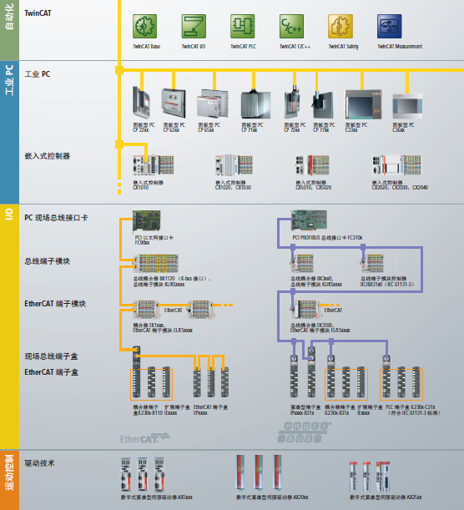

为了保证系统日后的开放性，我们采用我们最新的、最先进的产品为本项目行系统设计。系统方案选用TWINCAT系统，现场控制器采用Beckhoff最新推出的PC CONTROL系列控制器。由于XXXXX的很多第三方设备都有接口要求，利用TWINCAT和Ethernet网络的开放性可以很容易实现与第三方设备的数据共享。

3.3.2中央系统的配置
硬件：
- 中央主服务器选用国际名牌DELL 服务器，该机器均经过BECKHOFF公司的测试验证，性能良好。
- 打印机采用了矩阵打印机，以便连续打印事件/报警事件。
软件配置：
- 服务器上将安装TWINCAT服务器/工作站软件及Windows10操作系统, 可根据需要配置标准接口软件及第三方的开发接口。
- 工作站上将安装TWINCAT工作站/浏览器软件及Windows10操作系统，可根据需要配置其他软件授权，如SQL。
- 可通过IE客户端用于实现对Ethernet控制器的管理。
- 相关子系统的通讯接口开发使用。
- 子系统接口开发：冷水机组、能源系统、电梯系统、UPS系统

3.3.3现场直接数字控制器
现场控制器全部选用Beckhoff公司最新推出的PC CONTROL系列控制器。
- 现场控制器采用Beckhoff公司最新的基于EtherCAT的具有扩展能力的EtherCAT网络控制器IPC，采用64位CPU，8GB内存，64个I/O总线端子模块可扩展至256个模块，最大可支持多达20万个I/O点，支持混合I/O模块，配置灵活。内置Ethercet通讯芯片，无须另行增加任何交换设备，完全兼容Ethernet，2个10M/100M/1000Mbps的端口。

3.3.4电源
- 控制器的电源由控制中心UPS统一提供一路交流220V电源。
- 现场传感器、执行器的电源由机电承包单位提供。

本方案所采用的主要组件中央软件、控制器均是Beckhoff生产的标准设备，在世界各国得到广泛的应用。Beckhoff的楼宇控制设备均采用工业标准，具有极高的可靠性。

3.4系统通讯网络

3.4.1管理层网络
- 采用标准的TCP/IP以太网构成局域网，中央站与工作站为服务器/客户机结构，通过以太网及相应的通讯接口实现中央站、工作站、及第三方设备、相关子系统间的及上位IBMS系统的数据通信、资源共享和综和管理功能。
- TWINCAT系统由于其结构及开放性易于实现与其他相关系统和独立设置的智能化系统间的数据通信、系统集成以及与其他厂商设备和系统的连接。
- 数据传输速率为10/100/1000M。

3.4.2监控层网络
为了保证系统日后的开放性，我们将采用我们最新的、也是目前最为先进的通讯方式即Ethernet通讯方式为大楼进行系统设计。
- 现场控制器IPC通过Ethernet TCP/IP总线与中央站通讯，能实现控制器间的通讯，即同层通讯，便于系统参数的共享及不同控制器间的联动控制。
- TWINCAT中央可通过Ethernet TCP/IP总线把信息传送至任何指定的分站。
- Ethernet TCP/IP总线在控制器IPC和中央站之间以10/100/1000M的速度传输数据，最高通讯速率可达100Mbps。
- IPC通过Ethernet TCP/IP总线和总线偶合器之间以10/100/1000M的速度传输数据，可实现分散设备的现场控制。

3.5系统特点
- 可利用现有的用于办公网络和楼宇自控的数据管理基础设施，从传感器和执行器层到 PC 控制层只采用一种通用的数据网络。无需双重数据管理。
- 可在任何时候把有关设备安装在楼宇的任何部位, 比如安装用于显示文本信息、出入控制、处理服务或需求信息的智能门禁终端或便携式 PC 机。
- 开放、灵活的 I/O 系统，有 200 多种不同的总线端子模块，信号类型自由组合 。
- 可直接连接所有相关的传感器和执行器，适合处理所有数据点的理想技术。
- 外围设备独立于现场总线的理念。
- 不同的模块满足不同的用户需求。
- 楼宇建成之后可快速便捷地增加楼宇控制功能。
- 本项目采用Beckhoff的PC CONTROL系统，构成纯Ethernet网络系统结构，不仅符合中国国家标准，而且符合当代现场总线在控制系统应用发展方向。
- 系统不需要网络转换设备(如:网络控制器,网关等)，由中央站和分站PC CONTROL构成分布式集散控制系统，中央站和分站PC CONTROL控制器直接通信，控制器之间直接通信。
- 所有PC CONTROL控制器，均为可以和第三方产品互相操作和互相替换的开放式Ethernet的产品。因此PC CONTROL系统是一个完全开放系统。
- 所有PC CONTROL控制器，均为点对点通信，体现了“网络就是控制器”这个网络时代的技术特征。
- 中央站出现故障，不影响所有PC CONTROL控制器的工作。中央站由中央服务器和客户机组成，同时采用互联网技术，兼具浏览器/WEB服务器/数据库这种互联网三层结构，全部WEB化界面操作。中央服务器建立和支持63000个监控点的实时数据库和可大于20GB的关系数据库，还提供DSA分布式数据库技术，中央站采用的最先进的数据库技术和互联网技术,安装有完善的中间件服务系统（ARCnet、Ethernet、LonWorks、ModBus、ODBC、OPC、DDE等等），使TWINCAT系统成为智能建筑的理想的开放式集成平台，基于楼宇自控系统，可以构成BMS，IBMS平台。

3.6与其他系统的集成
我们目前采用的BA系统——TWINCAT为开放型网络体系，它可提供其他基于网络的应用以任何被集成的详细实时的设备数据，可与其他应用系统之间共享数据。TWINCAT系统已包含了广泛的设备及协议界面供集成选用，系统有以下开放接口：
ODBC数据接口、Network API（C、C++、VB、FORTRAN）、AdvanceDDE
客户端、Ethernet客户端/服务器、Microsoft Excel Data交换、OPC客户机等。
TWINCAT OPC客户机：TWINCAT OPC 客户机程序可节约成本并且方便地集成大量以前未得到支持的设备和系统，OPC服务器一般由设备制造商或第三方软件公司编写，可方便的集成到TWINCAT OPC客户机程序中，TWINCAT OPC 客户机接口支持OPC2.0 和OPC1.0及OPC UA数据访问。它能提供对模拟点和状态点标准信息的读/写访问，但不支持报警。
TWINCAT OPC服务器用于补充TWINCAT系统的开发能力，它可以让其它采用OPC客户机程序的系统使用所有的TWINCAT系统的点参数数据。OPC服务器支持所有的强制性OPC接口。
TWINCAT Ethernet 客户机：TWINCAT Ethernet 支持程序提供多种Ethernet操作员工作站功能以及改进的Ethernet 网关功能。
TWINCAT Ethernet 服务器：它能够向其它系统以Ethernet格式提供状态、数据和报警信息，能够充当Ethernet网关并向另一个Ethernet客户机程序以Ethernet格式提供它所有相关信息。
此外还可以通过Modbus-TCP进行通信连接。因此与其他系统的集成，在TWINCAT系统平台上完全可实现。

系统详细设计
XXXXX的楼宇自控系统设计管理层网络和监控层网络（控制器）两级网络，BA系统共采用X个EPC通用控制器，X个EtherCAT总线端子偶合器，X个EL总线端子，总输入输出点数为1000左右，对所有空调系统、照明系统、送排风系统控制、给排水系统、变配电等系统进行管理。BA监控中心设在技术业务楼一层安消防控制中心主机房内，配置1台楼宇自控系统主监控服务器
在考虑系统硬件配置时，除满足方案目前需要以外，对于PC CONTROL控制器及其扩展模块上的输入输出点数量，各类型点均考虑了大约20%左右的备用量，作为将来可能的调整及设备增加之用。

4.1中央站监控功能
全中文化的图形化操作界面监视整个BA系统的运行状态，提供动态图片、工艺流程图、实时曲线图、监控点表、绘制平面布置图，以形象直观的动态图形方式显示设备的运行情况。可根据实际需要提供丰富的图库，并提供图形生成工具DisplayBuilder软件，绘制平面图或流程图并嵌以动态数据，显示图中各监控点状态，提供修改参数或发出指令的操作指示。采用TWINCAT服务器配置的矩阵打印机可连续记录报警打印输出，保证报警记录的连续性

4.2新风机组系统的监控
新风机组系统，对新风机组通过送风温度来控制新风机水阀的开度，使送风温度达到设定值,从而达到节能与舒适的目的。
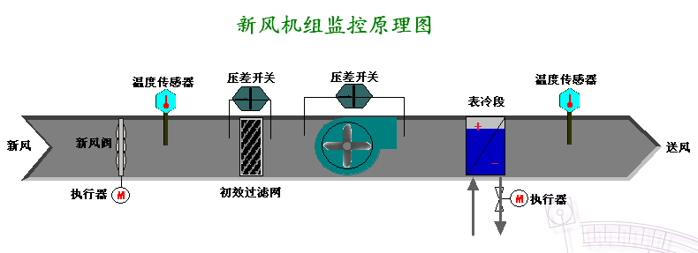BAS监控内容如下：
- 在送风风道内设温度传感器，测量机组送风温度。
- 新风阀开关控制。
- 由压差开关测量空气过滤器两侧压差，超过设定值时则发出淤塞报警。
- 根据送风空气状态点调节冷热水阀，使送风状态达到使用的需求。
- 监测风机的手/自动状态、运行状态、故障报警及控制风机的启停。
- 启动顺序: 开新风阀→启风机→调节冷热水阀）；
        - 停机顺序: 停风机→关风阀→关水阀；
- 风机在停机后二十分钟（可调整）后，才能投入再次运行，以免频繁启停，延长风机和电路寿命。
- 中央站彩色图形显示,记录各种参数、状态、报警,记录启停时间、累计运行时间及其历史数据等。

4.3送排风系统的监控
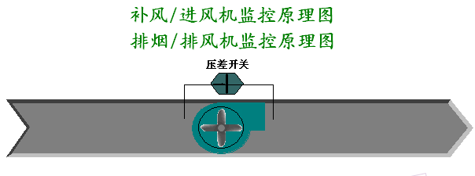BAS监控内容如下：
- 风机手/自动状态、运行状态和故障状态的监测。
- 风机启/停控制
- 地下室停车场设置一氧化碳浓度传感器，当一氧化碳浓度高于设定值时，排风机启动，低于设定值停止。
- 中央站彩色图形显示,记录各种参数、状态、报警,记录启停时间、累计运行时间及其历史数据等。

4.4给水系统的监控

BAS监控内容如下：
- 地下层的消防生活水池超高、超低液位报警。
- 监测高区供水总管压力变频控制高区生活水泵转速。
- 监测生活水泵的运行状态，手/自动状态故障状态及启/停控制。
- 监测消火泵喷淋泵的运行状态及故障状态。
- 中央站彩色图形显示,记录各种参数、状态、报警,记录启停时间、累计运行时间及其历史数据等。

4.5排水系统的监控
BAS监控内容如下：
集水坑高低液位监测，高位启动潜污泵，低位停泵。
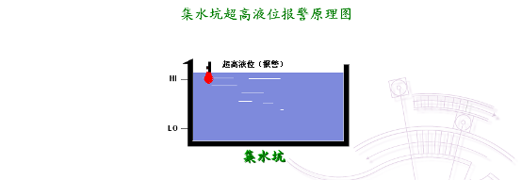

4.6公共照明系统的监控
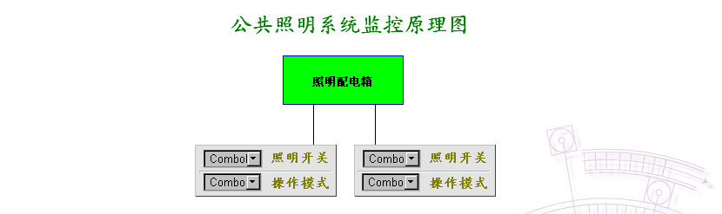对室内公共照明及户外照明进行控制。
- 照明开关、故障状态的监测。
- 照明的开关根据照度传感器测得的照度控制或按设定的时间程序控制。
- 对照明进行集中监控，实现照明自控、节能的功能。
- 采用视窗操作界面，具有日程表、报警管理、历史纪录、系统能方便、灵活地设定控制照明。

4.7电梯系统的监控
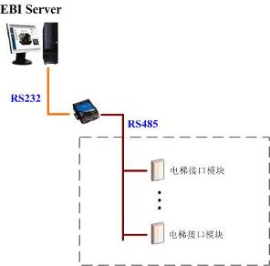
电梯设备的监视由厂家提供电梯控制器的RS485通讯协议，将各组电梯（包括商务中心的各组电梯）控制线引到监控机房，BA系统通过开发的网关获取数据：主要为：
- 电梯的运行状态
- 电梯故障状态
- 电梯楼层信号

4.8 变配电系统的监控
对变电所低压开关的状态及运行参数进行监视，通过智能电表对低压柜各个进线柜的电压、电流等参数进行监视；对变压器温实现实时监控及超温报警。

系统的扩容、扩建及故障影响
TWINCAT不仅可作为楼宇自控系统的监控管理，更适合作为BMS的管理平台，通过选用一定的接口软件，可方便地将BAS，SAS，FAS集成在一起，便于XXXXX的统一集中管理及信息共享，实现相关系统间的联动控制。
对于XXXXX的消防报警系统、门禁系统、安保系统等，可采用通讯模块方式，通过以太网连接至TWINCAT主机。系统通过配置的相应接口及开发工作可实现与BA系统的集成和数据交换，直接与TWINCATServer实现点对点的通讯。
我们系统的每个PC CONTROL CPU 内均设64MB Flash EPROM存储器，永久存储固化软件和应用程序。而且如果发生电源故障，无需电池支持，UPS功能模块可保存RAM内容和实时时钟长达48小时。
系统运行时，启动或停止现场设备，不会出现数据错误或产生干扰，更不会影响系统正常工作。当系统出现故障或现场的设备出现故障及监控的参数越限时，TWINCAT均产生报警信号，报警信号始终出现在显示屏最下端，为声光报警（可选择），操作员必须进行确认报警信号才能解除，但所有报警多将记录到报警汇总表中，可供操作人员查看，并及时做情况处理，并可把系统故障影响降低到最小。

主要器件介绍

5.1 TWINCAT系统
TWINCAT是目前世界上最为先进的高效能、集成化的BMS系统，由楼宇自控系统、安防门禁系统、消防报警系统、数字视频管理系统和能源管理系统等五大系统组成。
企业楼宇集成系统（TWINCAT）是高配置集成式楼宇管理系统，提供高效、可靠的管理方式，确保人员的人身、财产安全及舒适度以及楼宇和各类设备的高效运行。TWINCAT提供可升级的成套解决方案，可以根据主要设施的管理要求进行定制。通过组合这些应用程序，TWINCAT能够灵活地适应于各个行业，包括大型商业楼宇、工业设施、机场、大学校园、医药及医疗设施和政府机构。可以定制符合特殊行业要求的解决方案，价格低廉。
TWINCAT是全球化公司的理想选择，允许将操作员界面转换为本地语言并能够实现对本地或全球分布TWINCAT工作站的集中式监视和控制。
TWINCAT可以整合开放式系统标准、现有的企业系统以及因特网和企业内部网应用程序。这样可以允许客户为楼宇选择最合适的现场解决方案，并将信息无缝结合到TWINCAT中以便进一步处理、报告和发送。
TWINCAT为操作员、监控员和管理员提供高级的Web界面，使工作人员能够在一个或多个站点便捷地监视和控制楼宇。TWINCAT采用了HTML等技术来创建图形显示。TWINCAT允许对设施进行远程或部分自动监视和控制。
TWINCAT在符合行业标准个人计算机上运行，采用Windows10 和 Windows CE操作系统。
系统主要特点：
● 门禁、安防、视频监控、采暖、通风和空调、能源管理和生命安全系统的全面整合。
● 与各种设备、企业系统、因特网和企业内部网资源相整合，实现对建筑内的关键设备控制和信息的集成化管理。
● 采用行业标准硬件和Windows 10及WindowsCE操作系统。包含支持操作员站的 Windows 10/11 系统。
● 支持领先的开放标准：Ethernet、LonMark、ODBC、OPC 和 Modbus。
● 符合以下 UL 标准：UL8649（消防）、UL2017（信号系统）、UL916（能源管理系统）、UL1017
、U L 1 0 7 6（安防）、U L 1 6 1 0（中央站）和UL294(门禁)。
● 基于网络的用户界面为操作员或设施工程师提供便捷的访问，协助用户控制各种状况。
● 适用于要求根据21 CFR第11部份规定提供电子记录和电子签名的受限型医药环境。

TWINCAT总体系统结构（见下图）

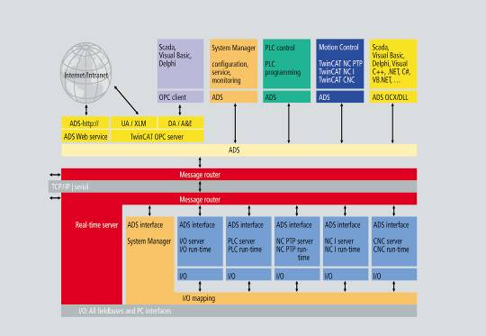
TWINCAT 采用客户机/服务器结构，具有可升级的系统，能够适应各种配置，包括小型单节点系统以及具有连接在局域网或广域网中的多个服务器和站点的扩展型系统。
TWINCAT服务器在多用户、多任务行业标准 Windows 10和 Windows CE 操作系统上运行。TWINCAT内部设计两个数据库：实时数据库和关系数据库（较小系统即小于10个操作站的系统采用Micrsoft MSDE关系数据库；多余10个操作站以上的系统采用SQL Server 2005及以上关系数据库）。服务器运行与现场控制器通信的应用程序软件并更新实时数据库及关系数据库。
TwinCAT3 PLC软件在工业PC上实现一个或多个PLC。国际标准IEC 61131-33rd用于对PLC进行编程;支持本标准中描述的所有编程语言。各种方便的调试选项便于故障排除和调试。程序修改可以在任何时间和任何尺寸的在线进行，即在PLC运行时。所有变量都可以通过 ADS 符号化地获得，并且可以在相应的应用程序中读取和写入。
特征
- 进程映像大小、标志范围、程序大小、POU 大小和变量数量仅受 RAM 大小限制
- 循环时间从 50 μs 起
- 链接时间：1 μs/1000 行代码（英特尔®酷睿™ i 处理器）
- IEC 61131-3：IL, FBD, LD, SFC, ST, CFC
- 可进行面向对象编程
- 程序和变量的在线更改
- 通过 TCP/IP 或现场总线与全球 PLC 运行时系统在线连接
- 在线监控变量列表中的变量，监视窗口，编辑器
- 程序和实例的在线状态和潮流（累加器内容）
- 触发、强制和设置变量
- 强大的调试，具有单周期、断点、单步执行、单步执行、当前调用堆栈显示、监视列表显示变量选择、跟踪函数
- 在线管理整个系统中的所有变量名称和结构
- 剩余和持久数据，UPS支持硬盘存储，可选存储在NOVRAM中
- 通过 ADS、OPC 进行可变读写访问
- 通过 PLCopen 基础级别 （IL/ST） 认证
- 具有模块化程序管理的结构化编程
- 目标系统中的可选源代码存储
- 方便的图书馆管理
- 强大的编译器，可针对不同的目标系统进行增量编译
- 所有常见的数据类型、结构、数组，包括多维数组
- 方便创建程序：自动格式化，自动声明，交叉引用，搜索/替换，项目比较
- 通过嵌入Microsoft Visual Studio轻松链接到源代码管理工具®

5.2 PC CONTROL Ethernet控制系统
PC CONTROL Ethernet控制系统是Beckhoff公司最新推出的全面楼宇自控系统，是符合最新的Native Ethernet协议的产品。基于Ethernet®开放通讯协议，PC CONTROL系统可无缝连接其他Ethernet产品或与已存的Ethernet系统集成。
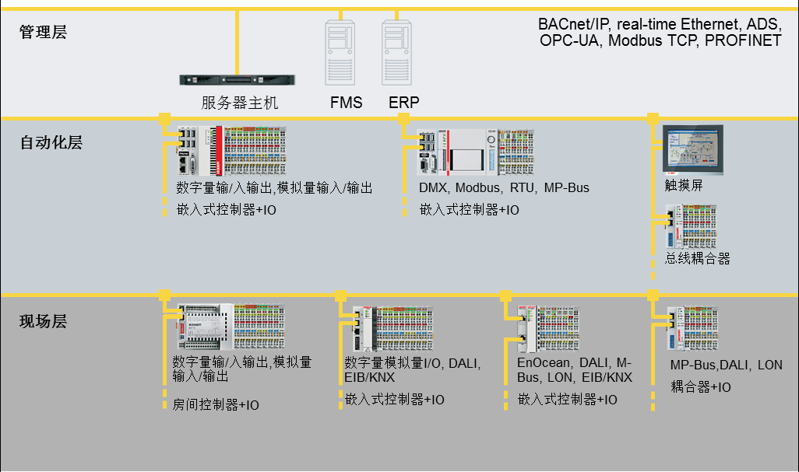
PC CONTROL Ethernet控制系统采用64位处理器技术提供优良的楼宇控制功能，应用范围广，从处理简单的温度控制到复杂的系统优化控制。特有的网络控制器PC CONTROL IP(IPC)控制器，通过标准的TCP/IP端口连接已有的网络设施。这种网络的组合增强了系统功能和灵活性，可以满足系统不断扩展的需求。
PC CONTROL Ethernet控制系统利用灵活的Ethernet结构，提供独特的三层Native Ethernet系统构架，典型系统包括管理层、监控层和现场层。
PC CONTROL Ethernet控制系统提供以下特：
- 先进性：
PC CONTROL系统是遵循ISO标准16484-5的纯Ethernet系统，因此是开放的系统。采用64位处理技术，从简单的温度控制到复杂的应用程序，无所不能。
- 易于使用：
只需点击就能使用的用户界面，方便调试与培训。
- 质量保证：
根据Beckhoff质量标准制造的Beckhoff产品。
- 可依赖性：
PC CONTROL系统提供在Ethernet TCP/IP的点对点通讯，因此即使系统中某一台设备发生故障，仍可保证系统不间断工作。
- 灵活性：
每款PC CONTROL控制器均可自由编程，以满足特殊需求。
- 可扩展性：
PC CONTROL网络架构和模块化控制器可轻松扩展，可以适应未来业务的发展。
- 与TWINCAT无缝集成：
PC CONTROL系统完全兼容Beckhoff公司的TWINCAT系统，TWINCAT强大的集成能力，可实现对建筑内其他系统的综合管理。

5.3嵌入式控制器CX
小型控制器CX是最新PC CONTROL系列控制器的一部分，基于TCP/IP的可自由编程Ethernet控制器。专门用于建筑物管理，它采用最新直接数字控制(PC CONTROL)技术，模块化的设计,尤其适合于中型建筑，如工厂、学校、酒店、办公楼、商场和医院等。
64位处理技术确保了卓越表现，除了在供暖、通风及空调(HVAC)控制方面，在能源管理上也有广泛的作用，包括最优化启/停，夜间净化，最大负荷需求等。
采用Ethernet通讯技术，支持B-BC（Ethernet Building Controller）定义。支持通过IP网络点对点通讯。内置Ethernet 通讯，为现场控制器提供向上接口，无另加额外路由器。模块化设计使系统易于扩展，从而满足建筑物扩建的需要，数据点的用户地址和一般的语言描述贮存在控制器内，因此，通过在线调试工具就可以进行现场的观察。
特点
- 可选的系统接口有 DVI、USB、Ethernet、COM1/2/3、audio 接口
- 带 Beckhoff 总线端子模块或现场总线端子盒扩展 I/O接口
- 现场总线接口：Lightbus, PROFIBUS, CANopen, DeviceNet, SERCOS interface
- 可通过 TwinCAT ADS 或 Modbus TCP 访问过程和 PLC 数据
- 诊断显示
- 实时时钟
- 操作系统：Microsoft Windows CE.NET 或 WES7、Win10、TwinCAT/FreeBSD等
- 使用 TwinCAT2或TwinCAT3 编程
- 用于简单和复杂的HVAC控制应用
- 支持复杂的HVAC算法、时间表、能源管理
- 支持点对点通讯
- 灵活的安装方式

5.3.1 CX2033电气特性
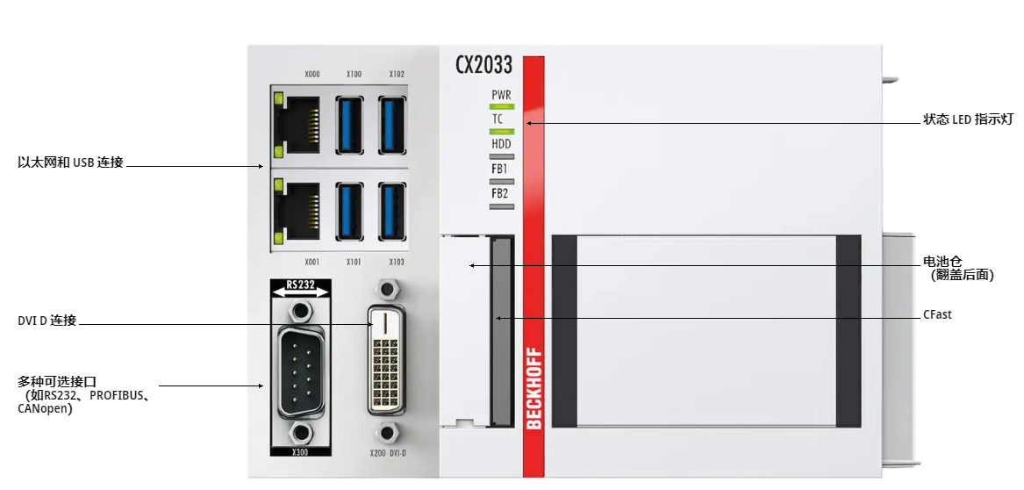
CX2033 是一款模块化可扩展的嵌入式 PC，用于 DIN 导轨安装，具有时钟速度为 2.3 GHz 的 AMD Ryzen™ V1202B CPU 和两个内核。通过运行所需的电源单元，可以直接使用和连接所有倍福 I/O 组件到此 CPU 模块。
TwinCAT 自动化软件将 CX2033 系统转变为高性能 PLC 和运动控制系统，可以在有或没有可视化的情况下使用。支持 32 位模式的 TwinCAT 2 和 64 位模式的最新 TwinCAT 3 版本。CX2033 和 CX2043 继续支持 TwinCAT 2，保证了对已经或将要使用此代 32 位创建的项目和系统的投资保护。
CX20x3 系列设备的特点是在最高计算负载下具有出色的实时特性。这使得在 CPU 的各个内核上实现确定性处理，周期时间短。
硬件的基本设备包括两个独立的 Gbit-Ethernet 接口、四个 USB 3.0 Gen. 2 端口、一个 DVI-D 接口和一个多选项接口，出厂时可以灵活选择更多接口（例如，串行端口、现场总线或第二个视频连接）。
内部 RAM 大小为 8 GB;也可以选择最大 16 GB。控制器从 CFast 卡启动，并具有一个内部 128 kB NOVRAM，用作持久数据存储器。
CX2033 是无风扇的，没有旋转组件。冷却是通过被动热对流进行的。
CX2000 系列的其他组件可以通过任一侧的多针端子进行连接。在基本 CPU 模块的左侧最多可以连接四个 CX2500-xxxx 类型的模块。连接顺序无关紧要。在内部，模块通过 PCI Express 连接，并且可以在现场插入 CPU。
CX2550 型模块（例如硬盘/SSD 模块）和 CX2100-xxxx 型电源单元可以连接在右侧。电源单元为 CPU 模块的整个系统和所有插入的可选组件供电。所有 Beckhoff EL 和 KL 端子模块都可以直接连接到电源单元。因此，在DIN导轨上创建了一个由控制器和I/O层组成的紧凑单元。
CX2033 具有 -25°C 至 +60°C 的扩展工作温度范围，可在气候恶劣的条件下使用。
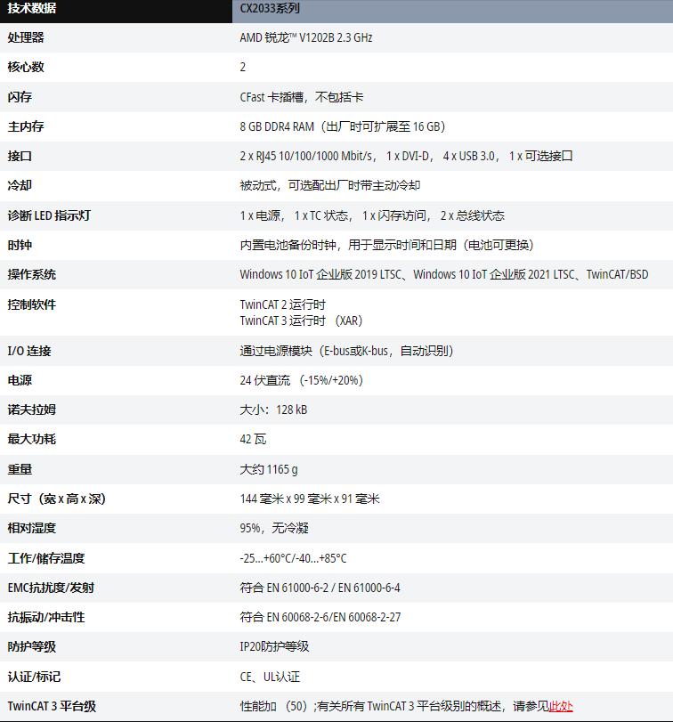
尺寸
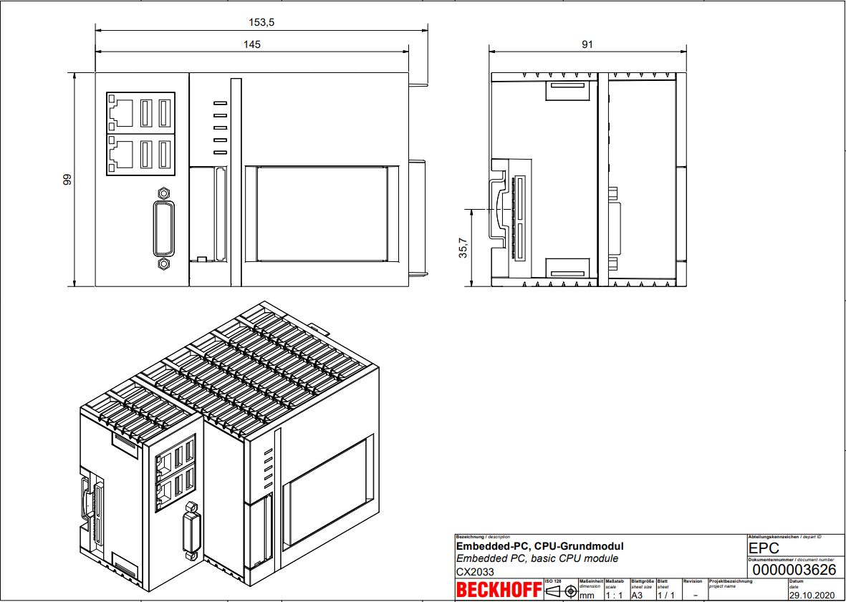

配套电源模块资料
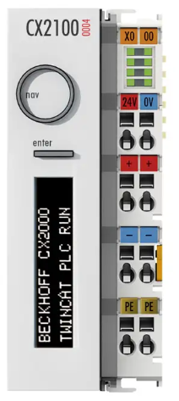
CX2100-0004电源模块用于为CX2020或CX203x系统的组件（CPU模块、系统和扩展模块）供电。电源模块通过 TwinCAT 进行控制。带有 2 x 16 个字符的 FSTN LC 显示器、一个选择开关以及一个回车键允许查询内部状态值以及自创建的显示参数或带或不带输入选项的菜单。EtherCAT 或总线端子模块可以连接在右侧 - 相应的总线系统由 CPU 自动检测和操作。通过集成但内部独立的电源单元为 5 V DC 时电流为 2 A 的 E-bus 或 K-bus 电子设备，为 I/O 端子模块中的 E-bus 或 K-bus 电子设备供电。CX2100-0004 原则上是被动冷却的，没有风扇，设计用于在 -25 至 +60°C 的扩展温度范围内运行。 标准电源 CX2100-0004 提供的最大输出为 45 W。
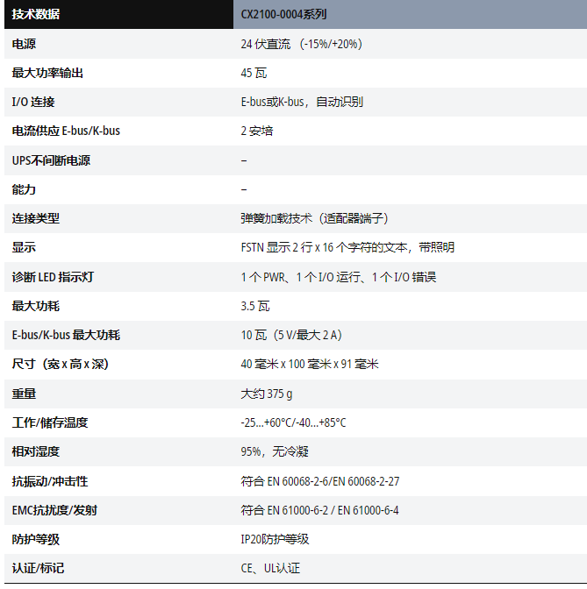
尺寸
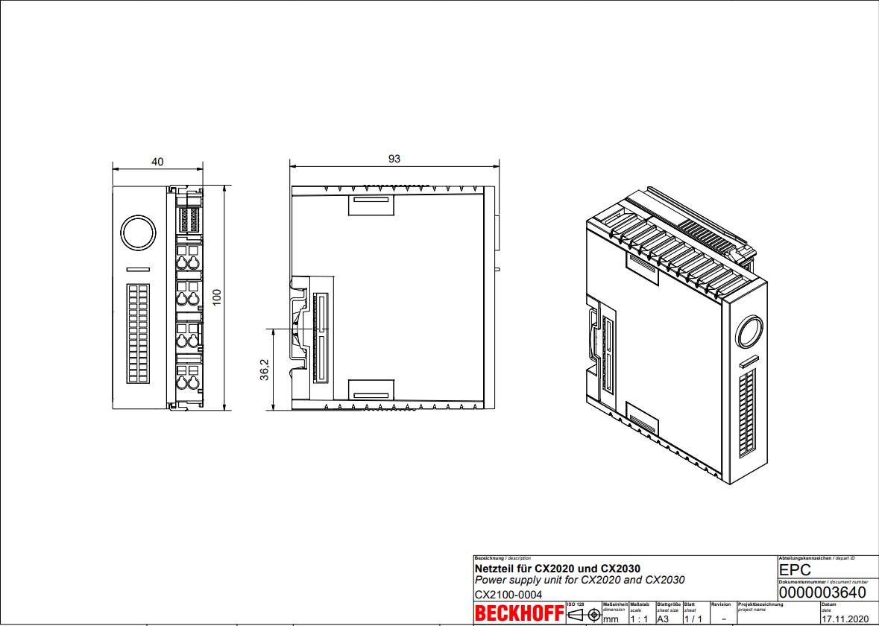

5.3.2CX5130电气特性
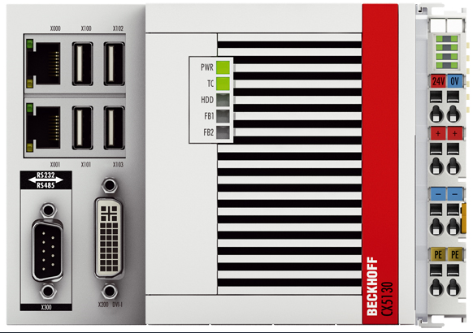
CX5130 具有时钟频率为 1.75 GHz 的 Intel Atom® 多核处理器。这使得真正的多核技术在嵌入式PC领域成为可能。该系列中的硬件接口的方向和实现方式与现有 CX5000 系列的硬件接口相同。提供两个独立的千兆以太网接口以及四个 USB 2.0 和一个 DVI-I 接口。可选接口可在出厂时预装，此外还有 I/O 层（可选配 E-bus 或 K-bus 端子模块）可提供多种连接选项和网关功能。
CX5130 的特点是低功耗和无风扇设计。
根据已安装的 TwinCAT 运行环境，CX5130 可用于实施 PLC 或 PLC/运动控制项目，带或不带可视化。此外，还可以执行具有插补轴运动功能的运动控制应用程序。与 CX5000 一样，CX5100 系列也具有紧凑的设计;没有像 CX2000 系列那样带有扩展模块的模块化设备。
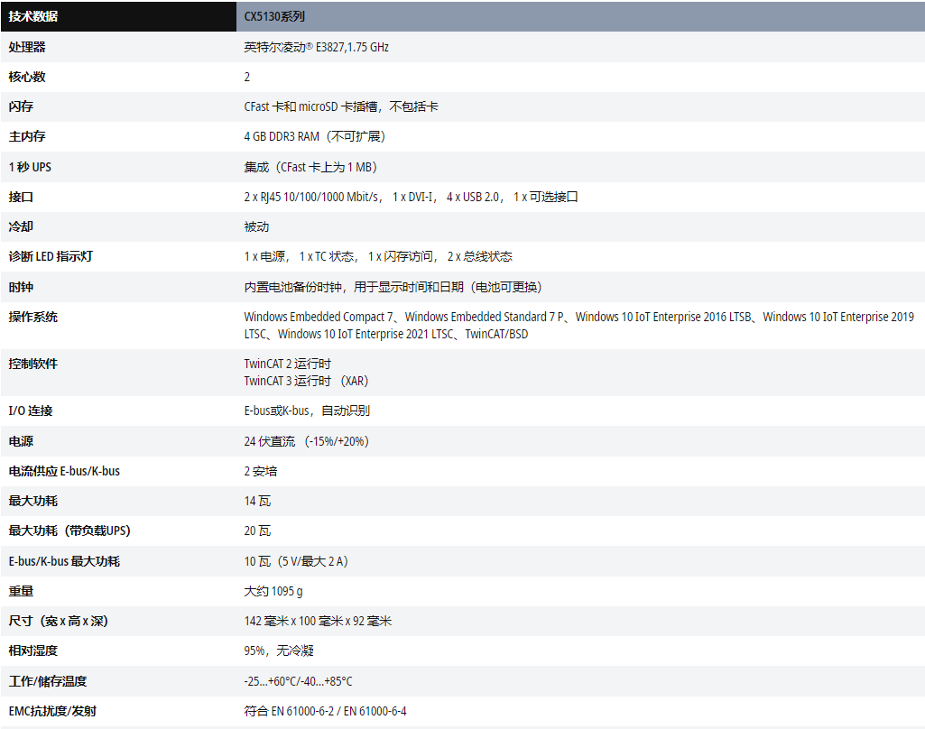
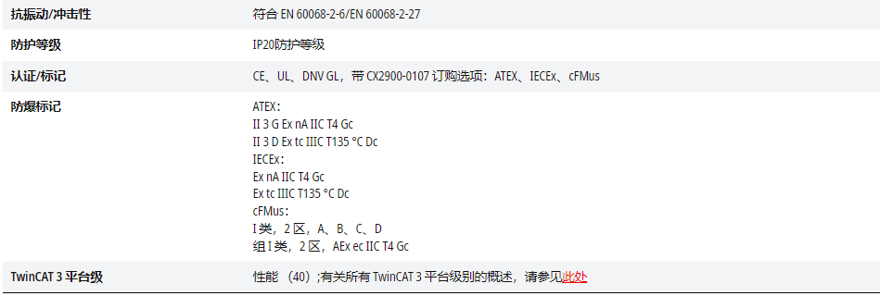
尺寸
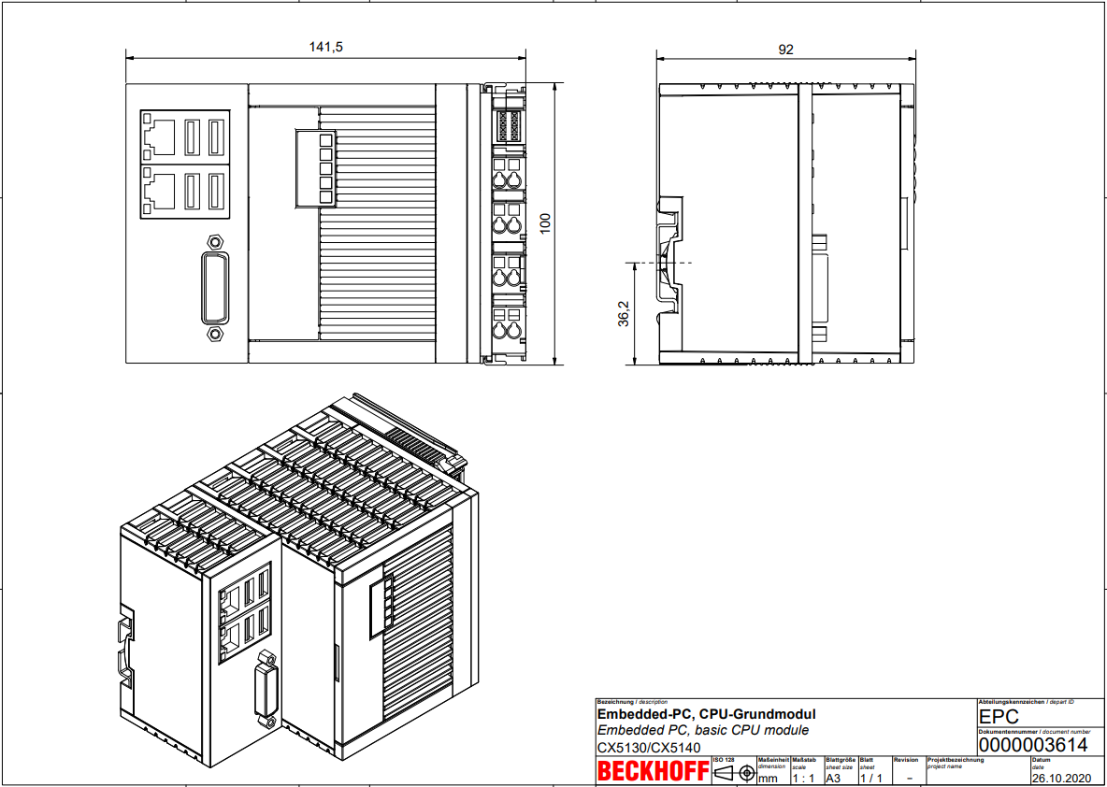

5.4总线模块
用于EtherCAT总线的EL IO模块具有如下特点：
- 开放式、独立于现场总线的 I/O 方案
- 由电子端子排组成
- 任一现场总线
- 任一信号类型
- 外壳坚固，符合防护等级 IP 20
- 传感器/执行器直接接线
- 约有300 种不同的总线端子模块

特点：
- 适用于所有总线端子模块的可插拔式接口
- EL 系列和新型的 ES 系列完全兼容
- 所有 8 个接口接在一个连接器上
- 在维修时，可以从外壳顶部将 ES 系列总线端子模块中作为插拔式连接器的整个线路拆卸下来
- 单个总线端子模块的更换更为快捷和安全
- 连接器安装简便，没有额外的安装步骤
- 模块调换无需工具
- 连接器的编码可选
- 电缆用电缆扎带绑住
- 安装尺寸小
- EL 和 ES 系列的总线端子模块可以任意混合
- 导线截面在 0.08 mm² 和 2.5 mm² 之间
- 集成的解锁机构也可被用作为弹出装置
- 接线非常稳定、可靠
- 连接器安装在外壳内，可自动锁定，不会松动
- 电缆的应变消除片可简化很多应用场合中的装配工作，防止连接器被拆除时出现电缆缠结在一起的现象
- 封装密度高的紧凑型端子模块进一步扩充了总线端子模块系统：
- 设计为 16、32、或 64 通道数字量 I/O 模块
- 与系统完全兼容
- 任一款现场总线
- 任一类型的信号
- 更为紧凑的完整解决方案
- 更为快速的信号专用接口
- 与标准总线端子模块一样，集成在 I/O 系统中
电气数据
- 工作电压：24Vac ±20%， 50/60HZ，75VA
- 提供“电源接通”LED显示和故障显示
- 功率消耗：Max 50VA
- 外壳材料：ABS 塑料
环境特性
- 温度（运行）: 0~55℃
- 湿度(运行和储存)：5-93%RH无凝露

5.4.1 EK1100耦合器模块
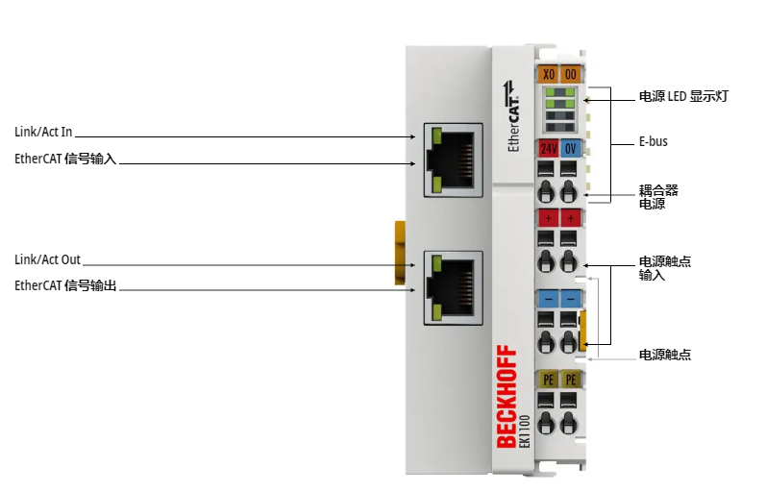
EtherCAT 耦合器 EK1100 用于连接 EtherCAT 现场总线协议与 EtherCAT 端子模块。该耦合器将来自 Ethernet 100BASE-TX 的传递报文转换为 E-bus 信号。一个站点由一个耦合器和任意数量的 EtherCAT 端子模块组成，这些端子模块会被自动检测并单独显示在过程映像中。
功能特点：
- 连接技术：2 个 RJ45 接口
- 连接长度：最长 100 米
- 整个系统中 EtherCAT 端子模块的数量：最多 65,535 个
EK1100 有两个 RJ45 接口。上端以太网接口用于将耦合器连接至网络；下端接口用于连接同一网段中的其它 EtherCAT 设备。此外，EtherCAT 拓扑扩展模块或 EtherCAT 扩展模块可用于扩展或设置线型或星型拓扑结构。
耦合器带有 24 V 系统和现场电源， 其中后续模块通信所需的电流来自系统电源。耦合器具有最大 5 V/2 A 的系统供电能力。如果需要更大的电流，则需要增加 EL9410 等供电端子模块。通过电源触点最多可为各 I/O 组件提供 10 A 的供电。
在 EtherCAT 网络中，可将 EK1100 耦合器安装在以太网信号传输段（100BASE-TX）中的任意位置，但不能直接安装在交换机上。EK9000 和 EK1000 耦合器则可直接连接交换机使用。
- 技术数据
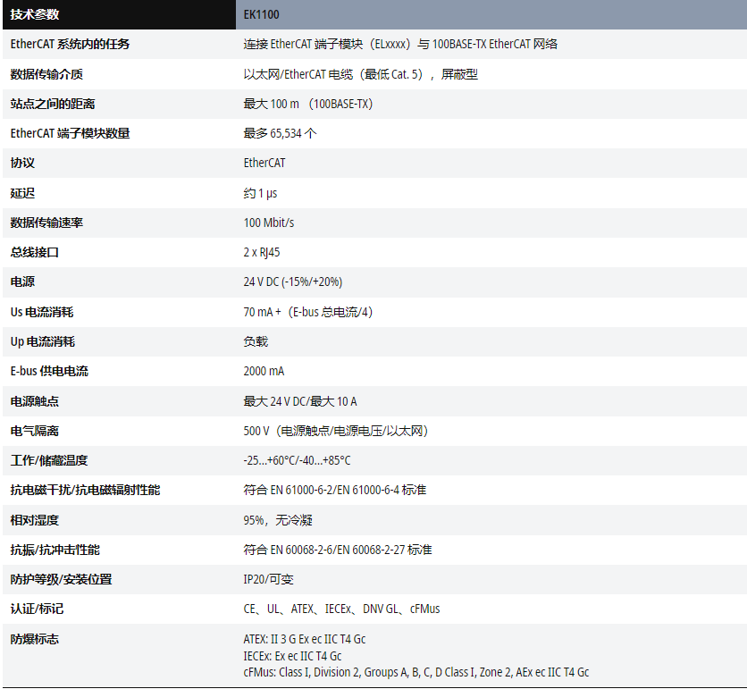
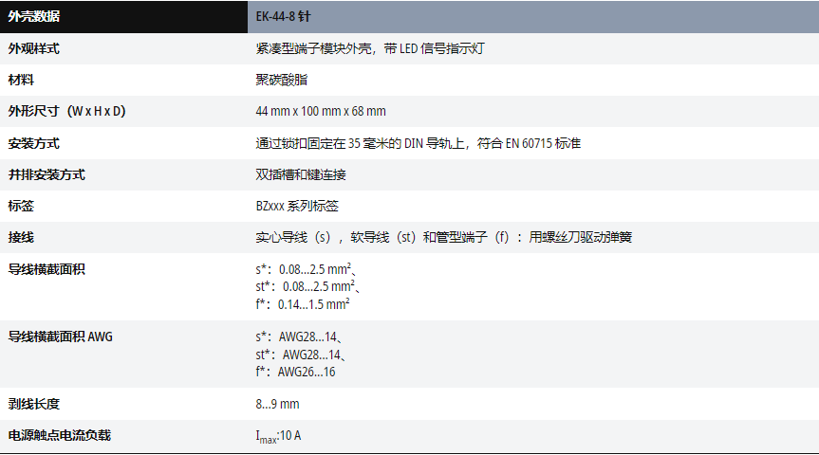
- 尺寸
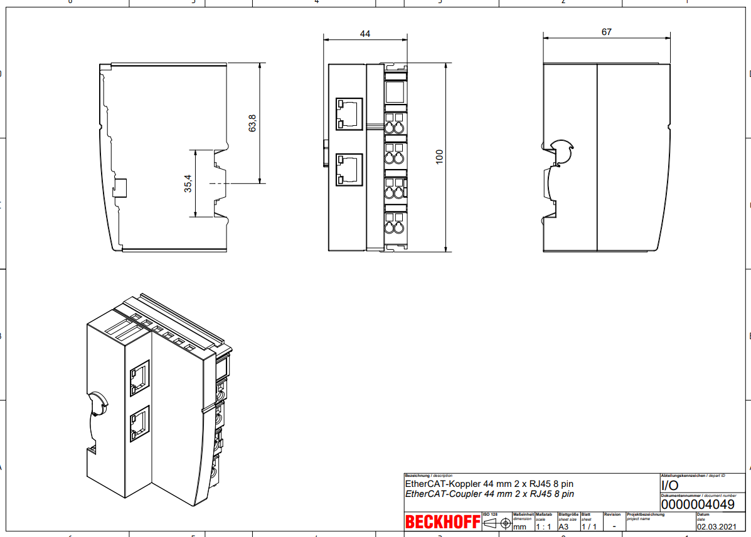

5.4.2 EK1110总线扩展模块
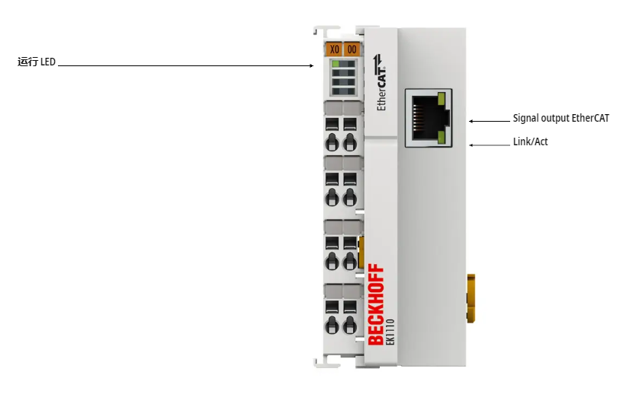
EK1110 EtherCAT 扩展端子盒安装在 EtherCAT 端子模块网段或 CX 系列嵌入式控制器的末端，可选择以线型拓扑形式扩展 EtherCAT 网络。
功能特点：
- 连接技术：1 个 RJ45 接口
- 连接长度：最长 100 米
- 以线型拓扑形式扩展 EtherCAT 网络
EK1110 配备一个 RJ45 接口，可连接带 RJ45 接头的以太网电缆，并建立与其它 EtherCAT 网段或单个 EtherCAT 设备的连接。E-bus 信号被连续转换为 100BASE-TX 以太网信号。EK1110 电子元件通过 E-bus 供电， 无需进行参数化或配置。
- 技术数据
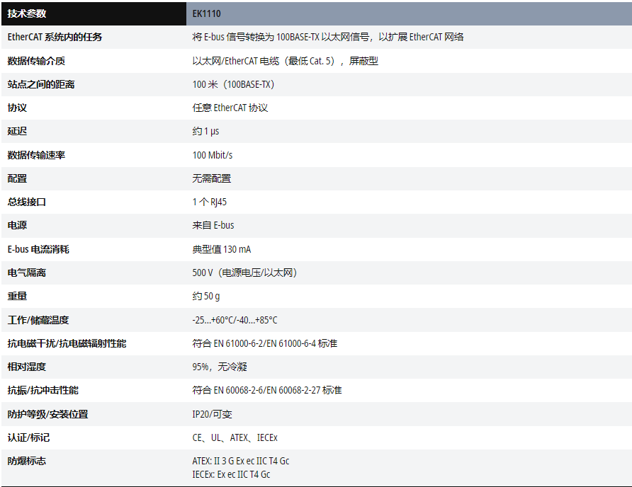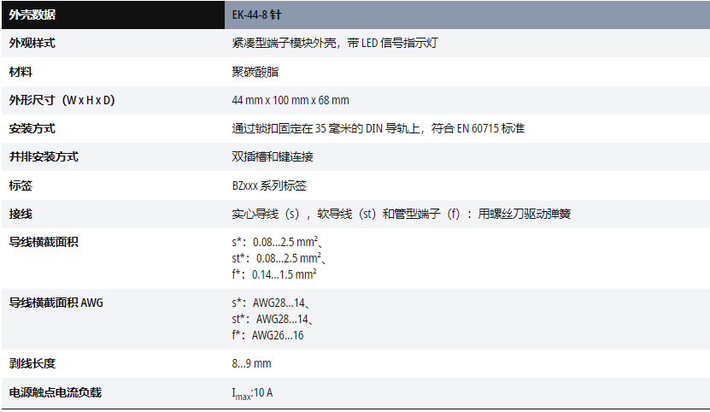
- 尺寸
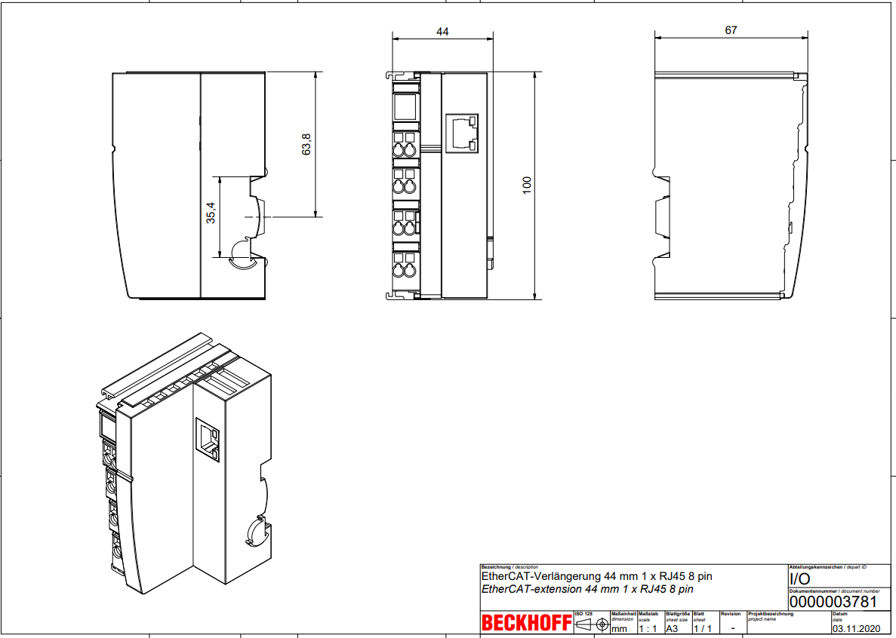

5.4.3 EL6070授权模块
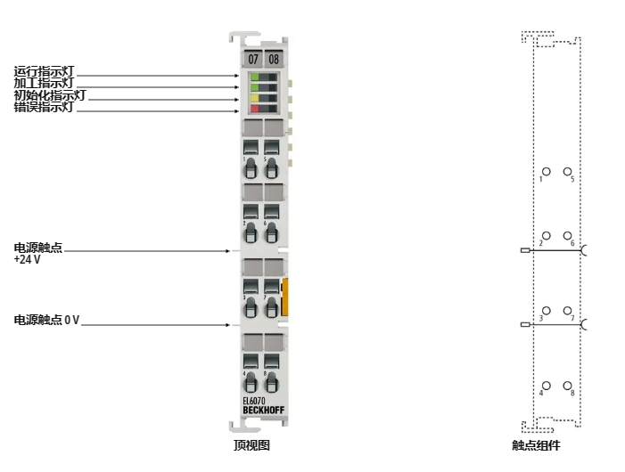
TwinCAT 3.1提供了通过EtherCAT端子模块EL6070管理TwinCAT软件许可证的选项。EL6070 在模块化 EtherCAT I/O 系统中体现了硬件许可证密钥。数据传输通过EtherCAT进行。
EL6070许可证密钥终端配备了本地数据存储器，用于保存TwinCAT 3.1许可证文件。它可以通过TwinCAT 3.1访问。功能等效的 C9900-L100 许可证密钥 U 盘也具有此数据存储器。EtherCAT 端子模块和 U 盘均提供出厂预装许可证：EL6070-0033、C9900-L100-0033。
请注意，EL6070 和 EL6070-0033 在 EtherCAT 方面是两个不同的设备，因此在 EtherCAT I/O 配置中不可互换，EL6070-0033是出厂就激活了TwinCAT3运行授权在里面，而EL6070需要客户自己拿到模块后自己激活授权，其他功能都一样。
- 技术数据
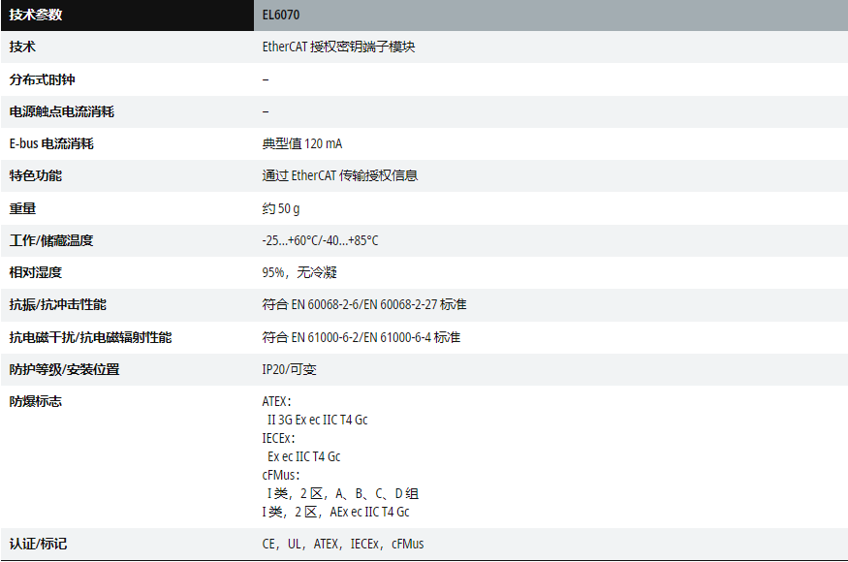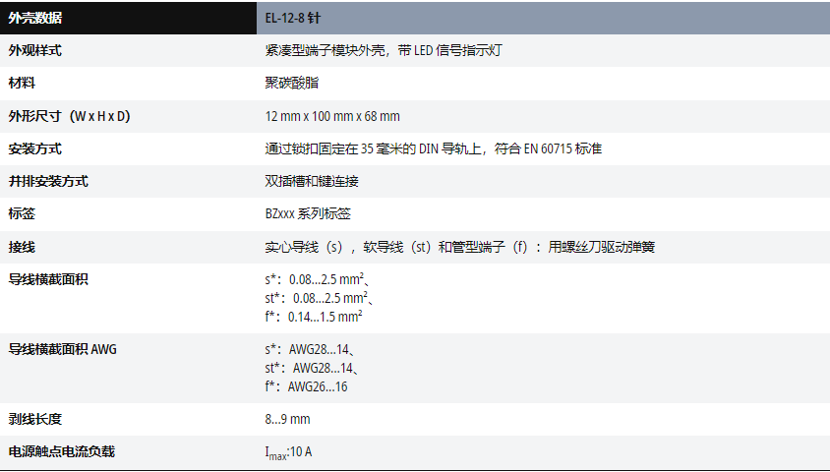
- 尺寸
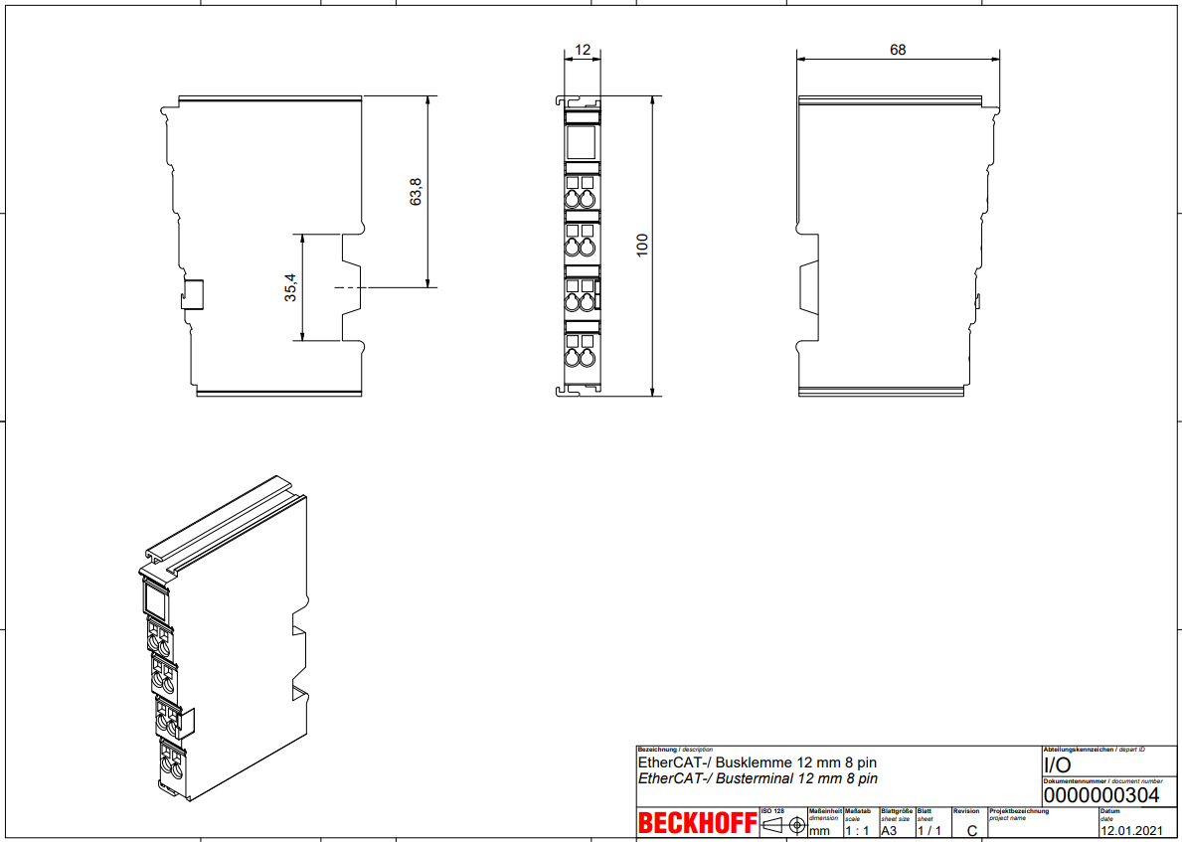

5.4.4 EL1008数字量输入模块
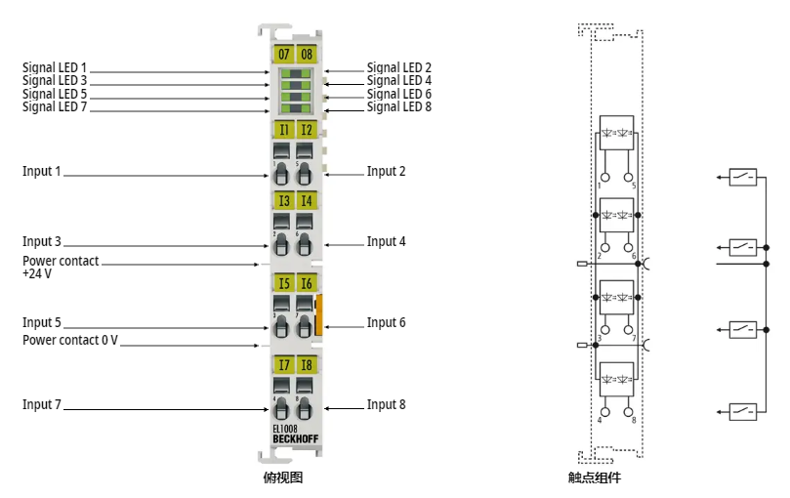
EL1008 数字量输入端子模块采集现场设备中的二进制 24 V 控制信号，并以电气隔离的形式将这些信号传输到上层自动化单元。该 EtherCAT 端子模块有 8 个通道，每个通道都有一个 LED 用来指示其信号状态。
功能特点：
- 输入规格 type 1/3
- 3 ms 输入滤波，消除机械开关弹跳现象
- 技术数据
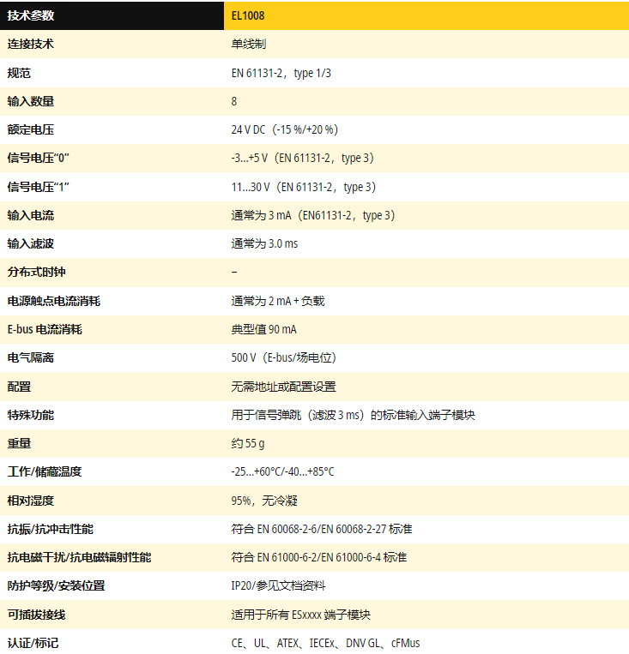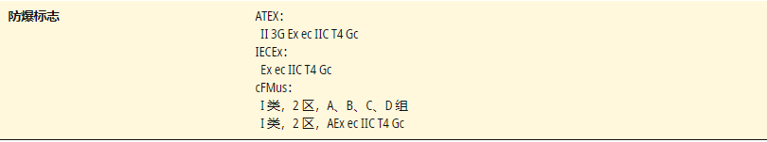
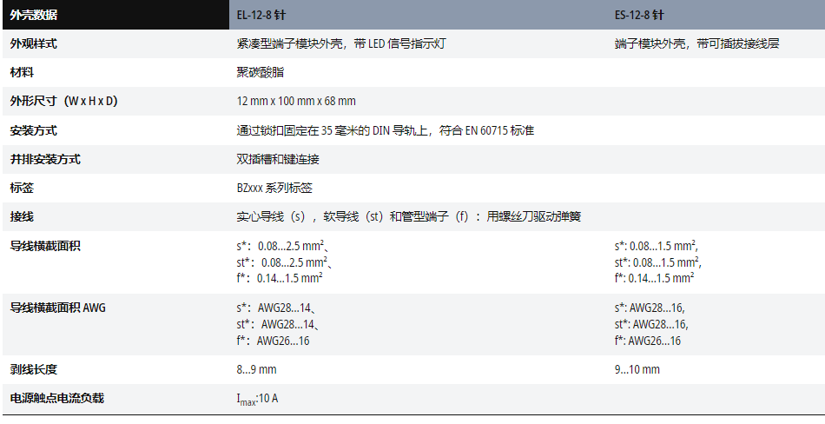
- 尺寸
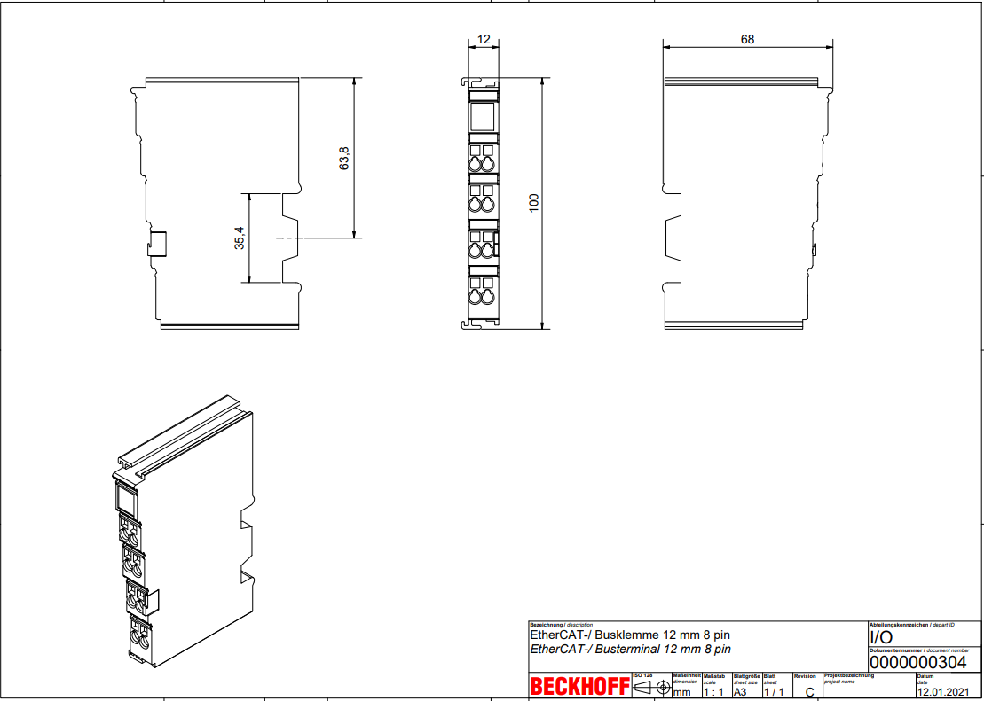

5.4.5 EL2008数字量输出模块
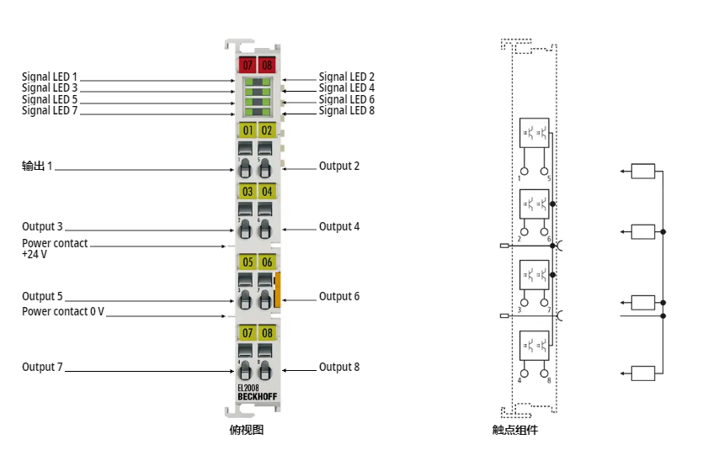
EL2008 数字量输出端子模块以电气隔离的形式将自动化设备中的二进制 24 V DC 控制信号传输到过程级中的执行器上。该 EtherCAT 端子模块有 8 个通道，每个通道都有一个 LED 用来指示其信号状态。

功能特点：
- 可连接不同类型的负载（阻性负载、感性负载、灯具负载）
- 每通道最大输出电流为 0.5 A
- 输出端具有短路保护和极性反接保护功能
- 技术数据
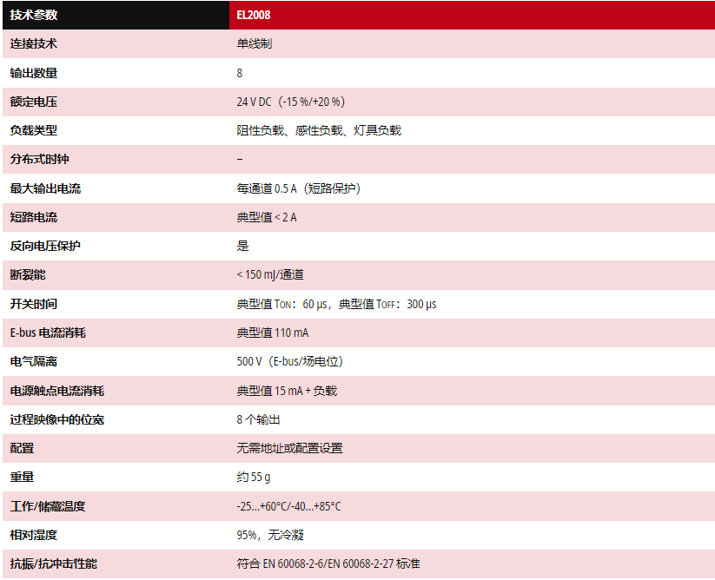
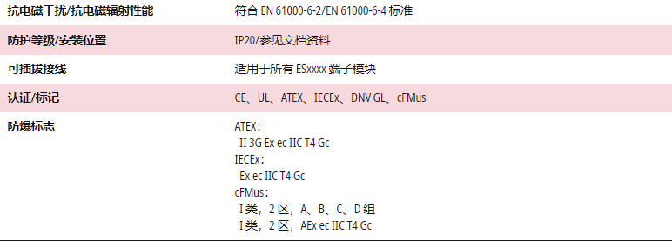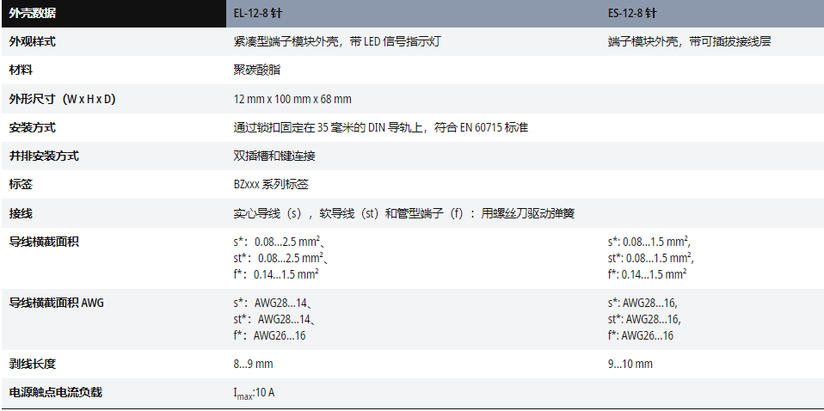
- 尺寸

5.4.6 EL3054模拟量输入模块
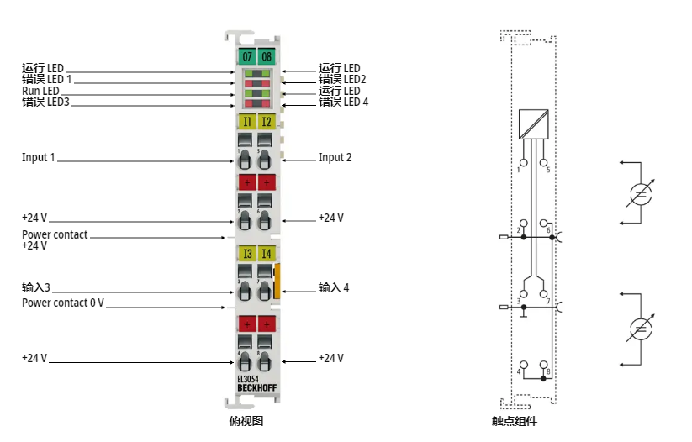
EL3054 模拟量输入端子模块用于测量 4-20 mA 范围内的信号。模数转换分辨率为12 位，以电气隔离的方式传输到上一层。输入电子元件不受电源触点的电源电压影响。EL3054 端子模块提供 24 V 电源触点，可以连接 4 个二线制输入传感器，无需外部供电。模块引脚与电源触点相连。EtherCAT 端子模块的信号状态通过 LED 指示。故障 LED 灯指示过载和断线状态。
- 技术数据
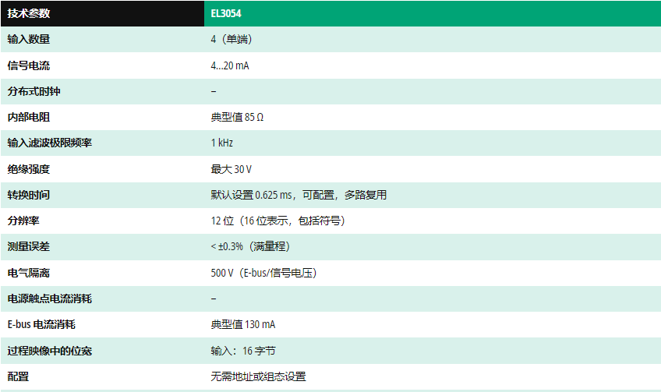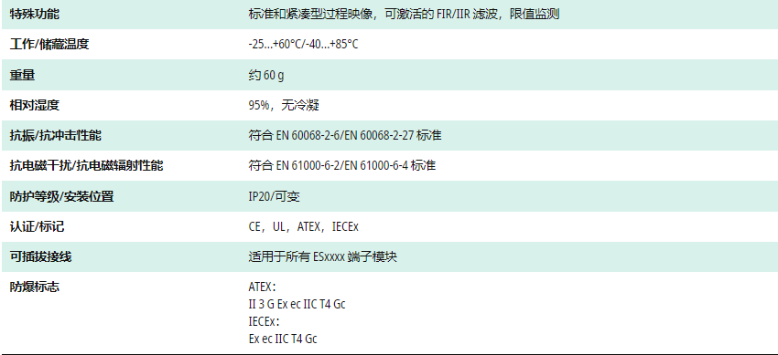
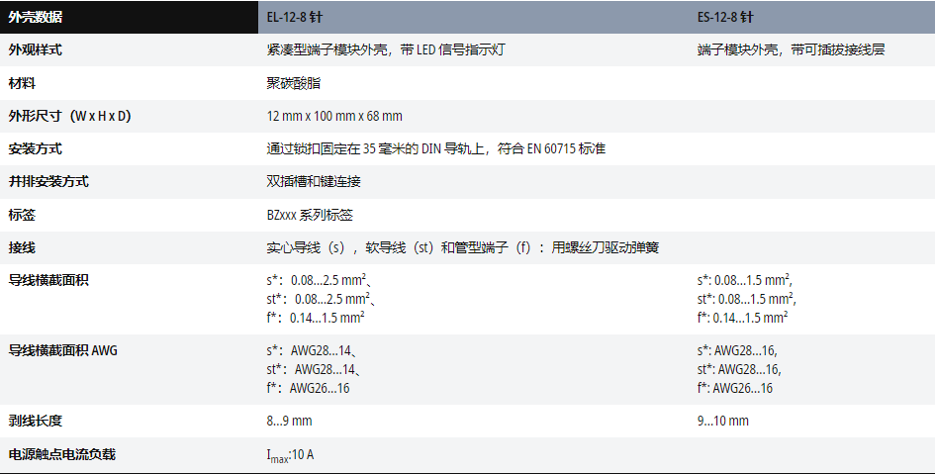
- 尺寸

5.4.7 EL4024模拟量输出模块
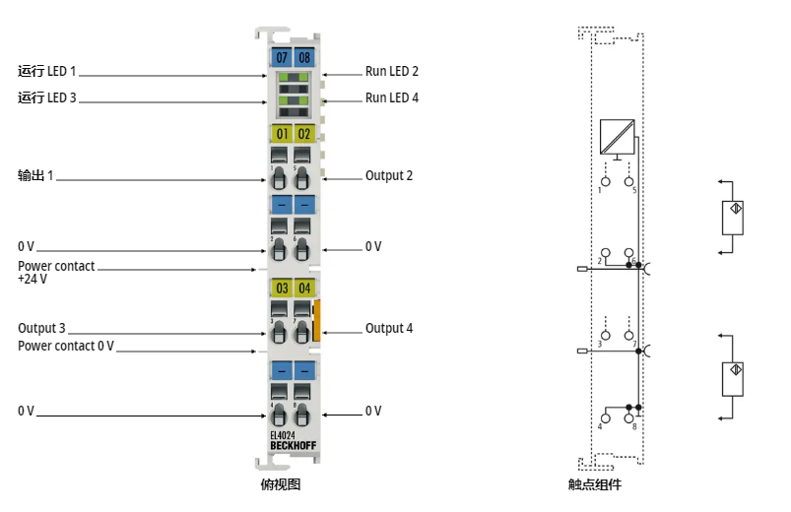
模拟量输出端子模块 EL4024 用于输出 4-20 mA 范围内的电流。该端子模块的分辨率为 12 位，模块输出和通信接口之间电气隔离。EtherCAT 端子模块输出通道的负端与电源的 24 V 等电位。输出端由 24 V 电源供电。EL4024 有四个通道。EtherCAT 端子模块的信号状态通过 LED 指示。
- 技术数据
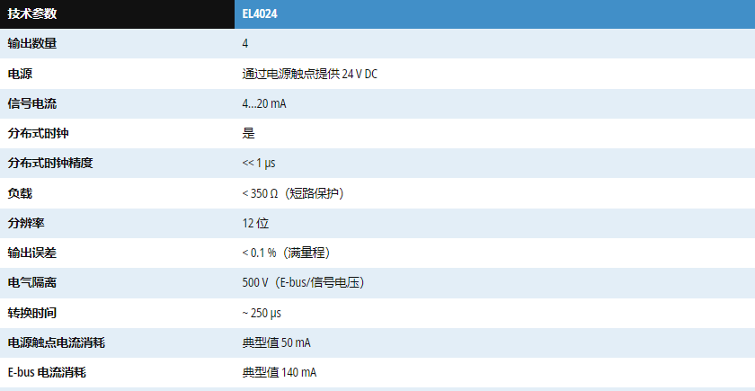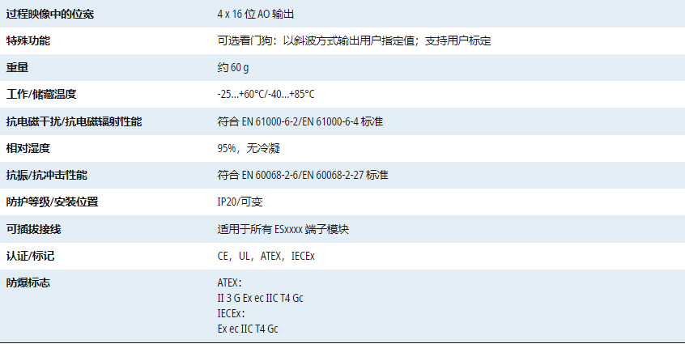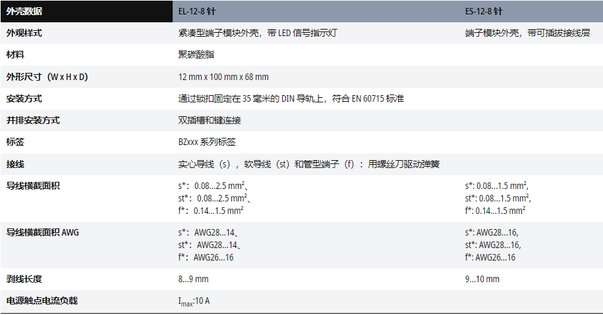
- 尺寸

5.4.8 EL6021 RS422/RS485串行通信接口模块
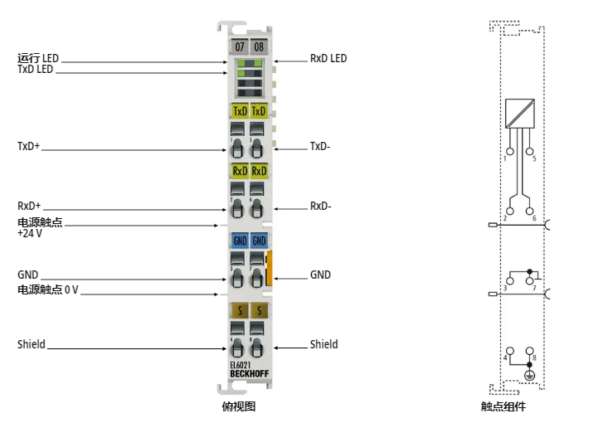
通过 EL6021 串行接口端子模块可连接带 RS422 或 RS485 接口的设备。这些设备通过耦合器与自动化设备通信。这种主动的通信通道独立于上一层的总线系统，并在全双工或半双工模式下工作，其通信速率可达 115.2 kbaud。差分信号传输符合 RS422 协议规范，由于信号经过电气隔离处理，该接口具有很强的抗干扰能力。
需要配套使用串口自由协议授权完成串口数据的收发；Modbus-RTU授权完成Modbus-RTU设备的通信。
- 技术数据
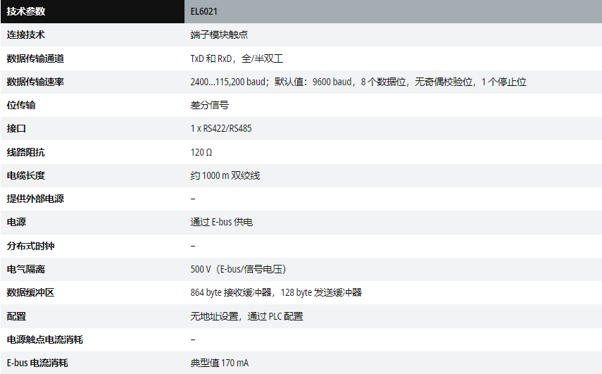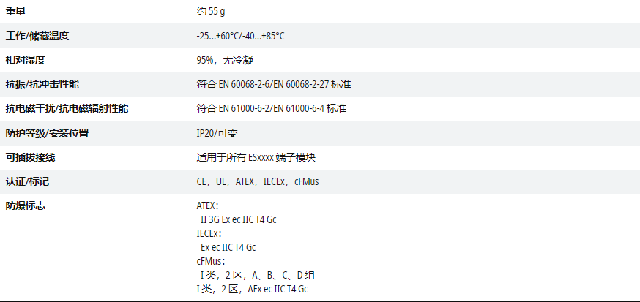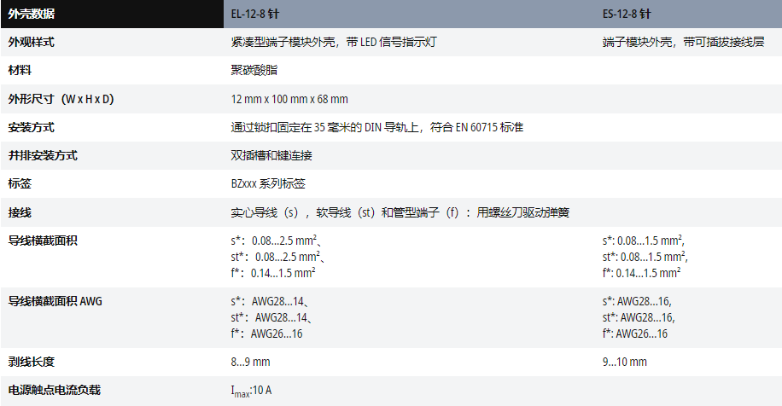
- 尺寸

5.4.9 EL9410 E-BUS电源端子模块
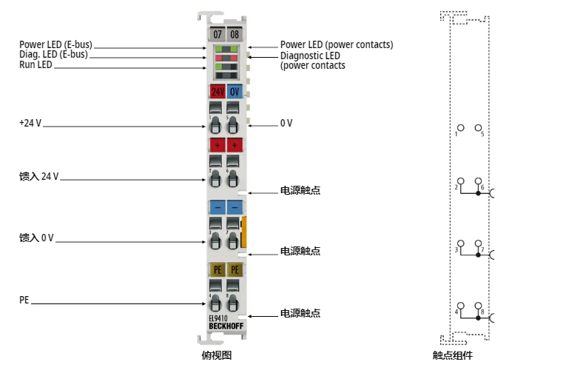
EL9410 电源端子模块用于刷新 E-bus。耦合器和 EtherCAT 端子模块之间通过 E-bus 交换数据。每个端子模块都有一定量的 E-bus 电流消耗（参见技术参数中的“E-bus 电流消耗”）。此 E-bus 电流馈入由相关耦合器电源装置提供。当使用了大量端子模块进行配置时，可使用 EL9410 给 E-bus 额外提供 2 A 的电流。除 E-bus 刷新外，还可为电源触点提供最大 10 A 的 24 V DC 电源给后面挂的模块。EL9410 具有诊断功能，通过 LED 显示并包含在过程映像中。
- 技术数据
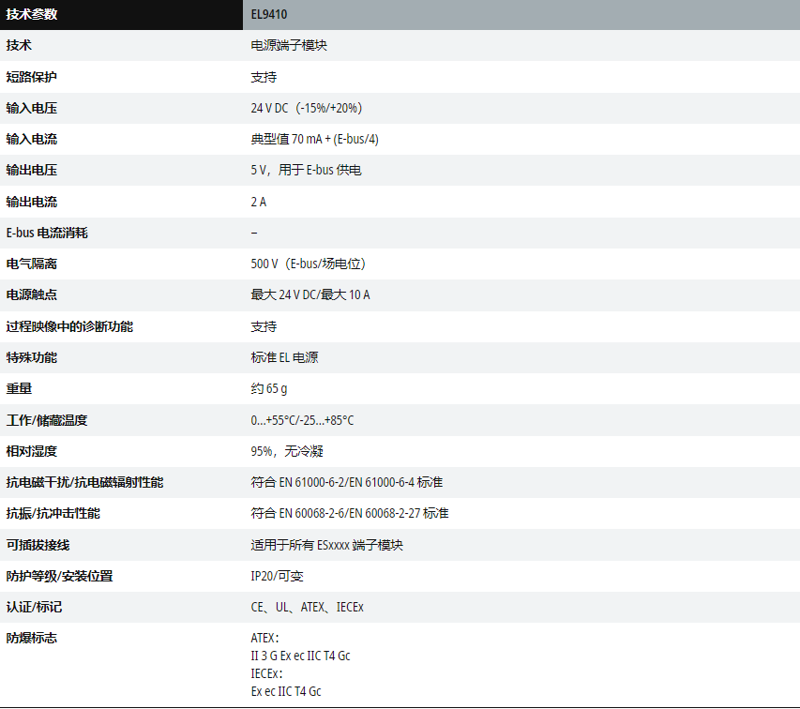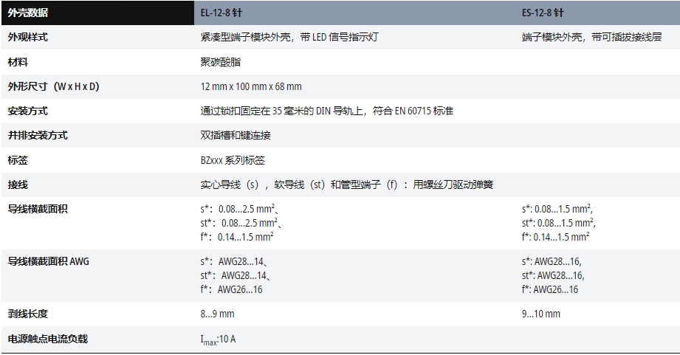
- 尺寸

5.4.10 EL9011终端盖片模块

每一个总线站点都必须在右侧插接一个终端盖板。EL9011 用于保护 E-bus 触点，盖板颜色也与 EL 系列端子模块相匹配。
- 技术数据
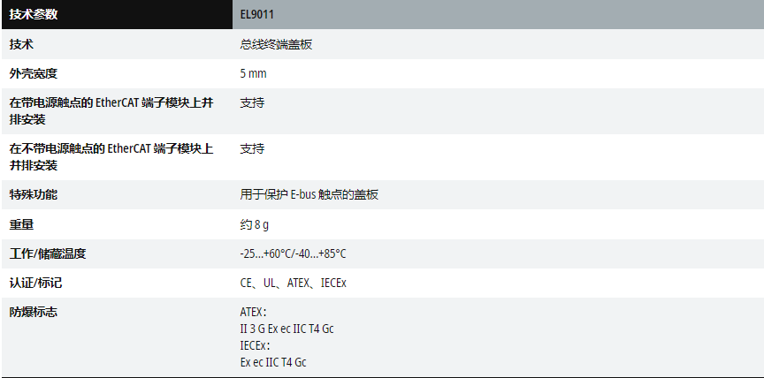
- 尺寸
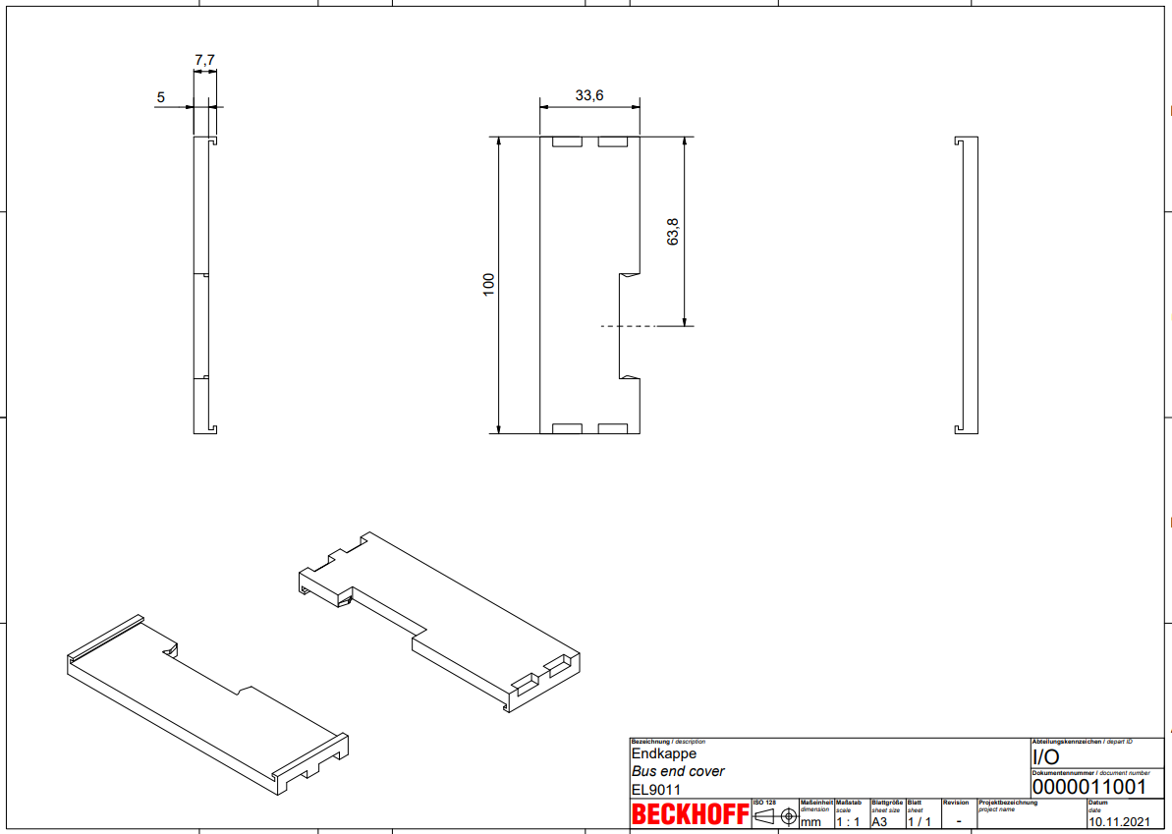

5.5电源模块
PS2000 系列电源产品具有设计精巧、方便高效、安全可靠的特点。该系列产品采用优化的对流冷却方案，效率高达 96.3 %，使用寿命更长，并永久提供 20 % 的额外功率储备。峰值功率能力可以让断路器安全、精确地跳闸。PS2000 系列电源产品包括单相和三相 24 V 和 48 V 直流电源，提供 5 A 至 20 A 的输出电流。输出根据 UI 特性曲线工作，并在过载/短路时切换到安全打嗝模式。除了 DC-OK 指示灯外，有些型号还额外配备了 DC-OK 继电器触点。标准型号的电源包括有源开关限流和功率因数校正（PFC）。PS 系列电源产品具有宽范围输入的特点，可在全球通用。PS2000 系列电源产品可以满足很多特殊行业的要求，并取得多项技术认证，如针对半导体行业的 SEMI-F47 认证和船级社 DNV/GL 认证。它们也可用于需要防爆保护的危险区域（I 类 2 区，IECEx 和 ATEX）。

5.5.1 PS2001-2405-0000电源模块
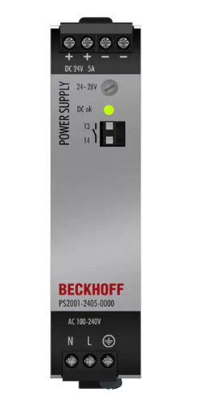
电源 PS2001-2405-0000 是单相 24 V 直流电源，输出电流为 5 A，输出功率为 120 W。在输入侧，该器件具有宽范围输入、功率因数校正 （PFC） 和浪涌电流浪涌调节。输出根据 UI 特性曲线运行，并在过载/短路时切换到安全打嗝模式。
PS2001-2405-0000 具有额外的功率，永久最大输出功率为 120%，可以精确触发具有短期峰值电流的保险丝。电源属于 PS2000 系列，宽度为 32 毫米。DC OK LED 和无电势继电器触点监控输出电压的状态。
该电源具有 ATEX/IECEx 和 Class I Div2 认证以及 SEMI F47 认证，可满足半导体行业的要求。
- 技术数据
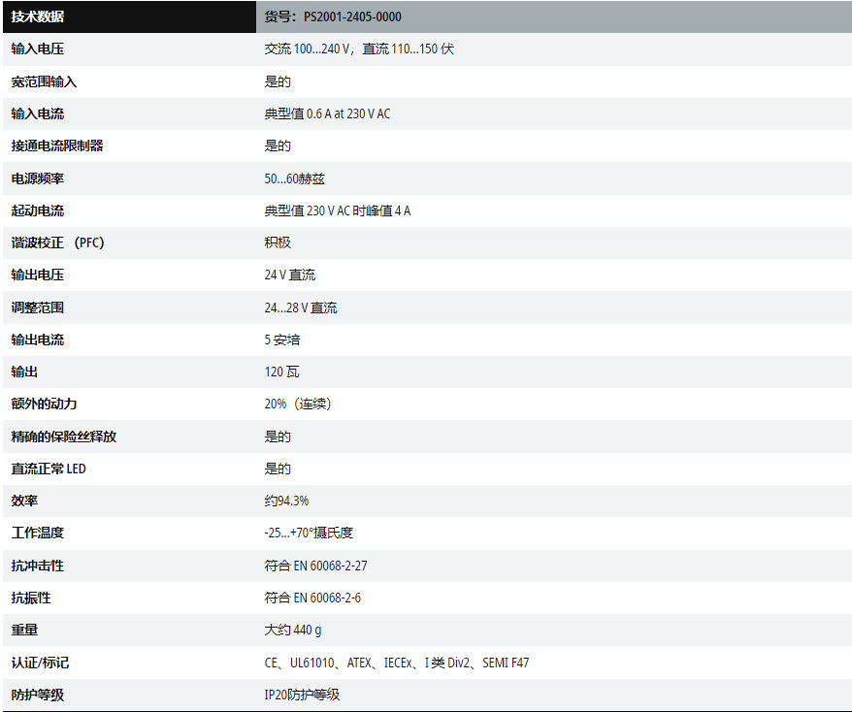
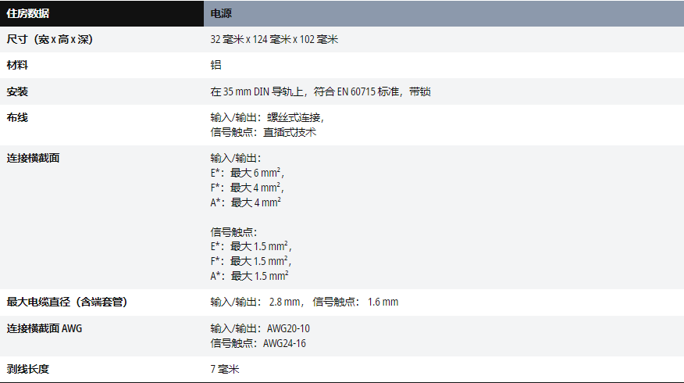
- 尺寸
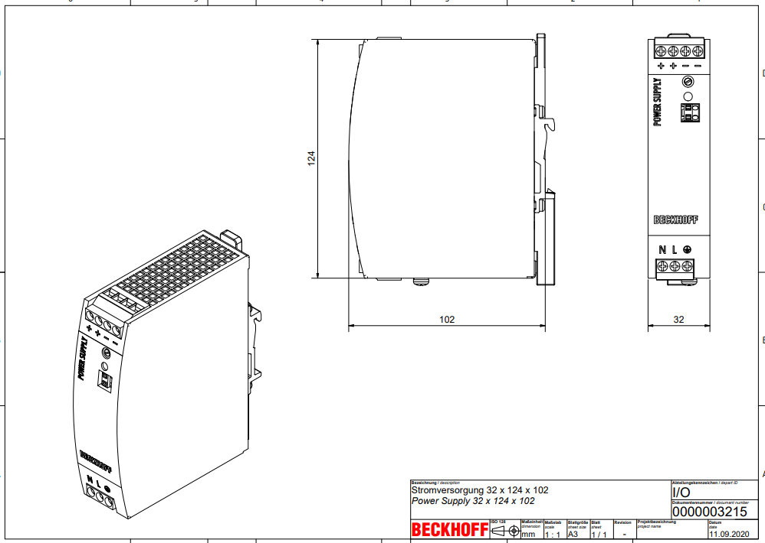

5.5.1 PS2001-2410-0000电源模块
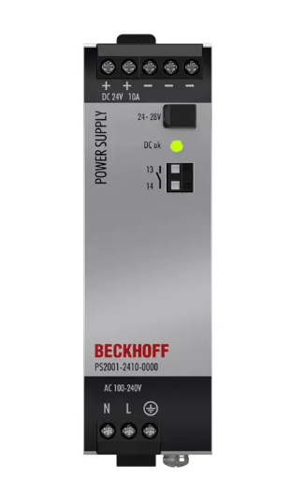
电源 PS2001-2410-0000 是单相 24 V 直流电源，输出电流为 10 A，输出功率为 240 W。在输入侧，该器件具有宽范围输入、功率因数校正 （PFC） 和浪涌电流浪涌调节。输出根据 UI 特性曲线运行，并在过载/短路时切换到安全打嗝模式。
PS2001-2410-0000 具有额外的功率，永久最大输出功率为 120%，可以精确触发具有短期峰值电流的保险丝。电源属于 PS2000 系列，宽度为 39 毫米。DC OK LED 和无电势继电器触点监控输出电压的状态。
由于在过程工业 （ATEX/IECEx）、造船 （DNV/GL） 和半导体行业 （SEMI F47） 获得批准，该电源可用于广泛的应用。
- 技术数据
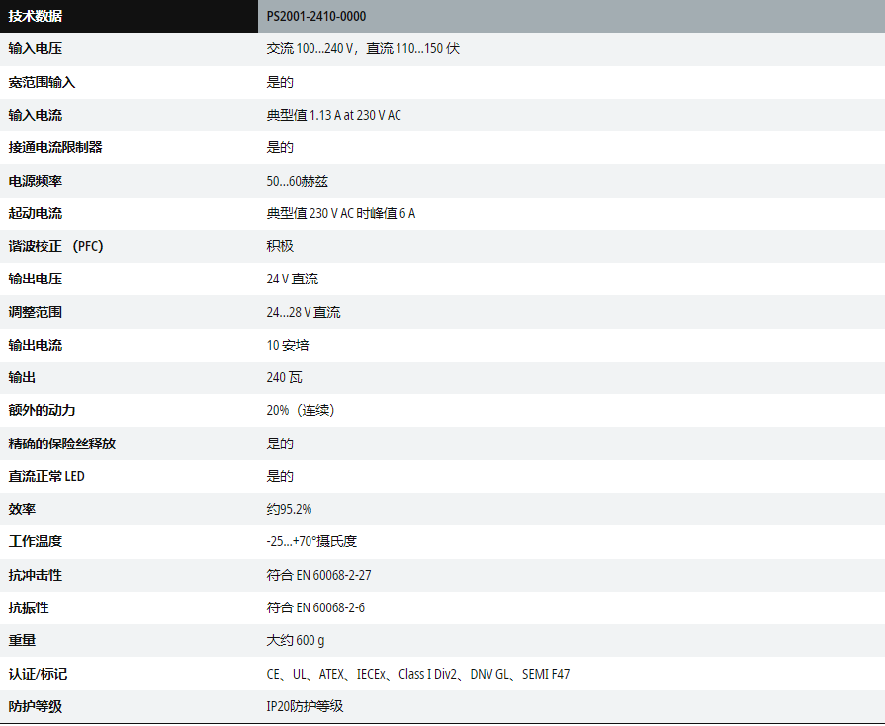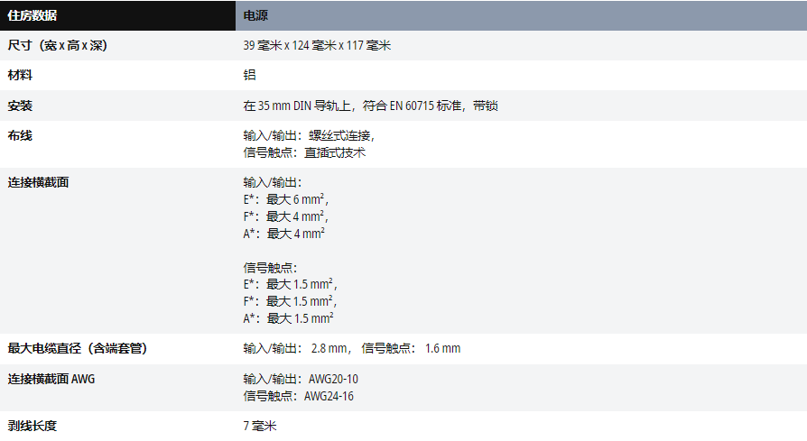

- 尺寸
